 | 國立屏東科技大學104年度第3次(第193次)  行政會議議程
時間：民國104年3月19日（星期四）上午8時30分
地點：行政大樓第一會議室
一、宣佈開會
二、主席報告
三、上次會議紀錄有無異議？
四、上次會議決議執行情形報告
五、各單位重要事項報告(書面資料)
六、專題報告
七、討論提案
提案一 提案單位：教務處
案由：擬訂定本校「(準)研究生教學助理助學金實施要點」(草案)，請 討論。

提案二 提案單位：教務處
案由：擬訂定本校「學生校外實習辦法」(草案)，請 討論。

提案三 提案單位：教務處
案由：擬修正本校「教師彈性薪資實施辦法」，請 討論。

提案四 提案單位：教務處
案由：擬訂定本校「教學特優教師獎勵要點」(草案)，請 討論。

提案五 提案單位：學務處
案由：擬修正本校「優良導師評選獎勵要點」部分條文乙案，請 討論。

提案六 提案單位：總務處
案由：擬修正本校「績優工友遴選要點」第七點，請 討論。

提案七 提案單位：總務處
案由：擬訂定本校「科研採購作業要點」(草案)，請 討論。

提案八 提案單位：總務處
案由：擬訂定本校「住宿設施管理及安全維護要點」，請 討論。

提案九 提案單位：總務處
案由：擬增繪行政大樓後方和平路東西側汽車停車格共16格，以維行政大樓停車次序，提請討論。

提案十 提案單位：總務處
案由：擬修正本校「宿舍借住辦法」部分條文，請 討論。

提案十一 提案單位：研究發展處
案由：擬訂定本校「執行科技部及教育部計畫彈性支用額度作業要點(草案)」，請 討論。

提案十二 提案單位：國際事務處
案由：擬修正本校「優秀僑生獎助學金要點」，請 討論。

提案十三 提案單位:電子計算機中心
案由：建請修正本校「組織規程」第二十一條及「電子計算機中心設置辦法」，請 討論。

八、臨時動議
九、散會

國立屏東科技大第192次行政會議交辦事項及決議事項執行情形記載表
編號 | 案由 | 決議/交辦事項 | 執行  單位 | 執行方案  及預期成果
104609  (第192次) | 國立屏東科技大學「自我評鑑實施辦法」及「自我評鑑組織及運作要點」修正草案。 | 照案通過。 | 副  校  長  室 | 1.照案辦理。  2.「自我評鑑實施辦法」及「自我評鑑組織及運作要點」修正後公布於本校自我評鑑專區。
104610  (第192次) | 102學年度自辦外部評鑑報告建議事項各專業類系所改進策略問題與困難 彙整表。 | 照案通過。 | 副  校  長  室 | 1.照案辦理。  2.公布於本校自我評鑑專區。
104611  (第192次) | 擬訂定「國立屏東科技大學邁向創新轉型及高階人才躍升諮議委員會設置要點(草案)」。 | 照案通過。 | 秘  書  室 | 本室業於3月16日簽請 鈞長推薦諮議委員名單，並依所薦人員進行邀請聘任。
104612  (第192次) | 修訂「國立屏東科技大學建教合作實施辦法」乙案。 | 照案通過。 | 研  究  發  展  處 | - 遵照決議辦理。  - 未來建教合作計畫之風險控管及權責歸屬，學校及計畫主持人之間已有所遵循，凡建教合作計畫之合約、文稿及報告，產生侵權、賠償及訴訟等事由，均須由計畫主持人負責，以維護學校建教合作案之合理責任分擔。
104613  (第192次) | 擬修訂「國立屏東科技大學建教合作計畫全年度結餘款運用及管理要點」乙案。 | 照案通過。 | 研  究  發  展  處 | - 遵照決議辦理。  - 為健全學校結餘款運用及管理之提撥，明確系所釐清責任與明訂有計畫主持人無結餘款時，由計畫主持人支付，使本辦法更臻完善。
104614  (第192次) | 擬訂定「國立屏東科技大學成立促進產業進駐研究中心審查要點」乙案。 | 照案通過。 | 研  究  發  展  處 | - 遵照決議辦理。  - 本要點係為協助教師學術研究、服務推廣及合作發展為主，相關研究中心經本審查要點審議委員會議審議後，得原則開放校外單位、法人或企業、廠商使用，以推動學術研究與產業合作及有效管理研究中心之運作及管理。
104615  (第192次) | 本校90週年(103學年度)校慶運動會訂於3月27、28日(五、六)舉行，相關開閉幕流程及創意進場競賽草案。 | 修正後通過。 | 學  務  處 | 1.創意進場競賽相關規則已發紙本通知各院、各系所及學會。  2.另於3月12日下午2:00召開工作協調會。
104616  (第192次) | 擬修正「國立屏東科技大學獎助學金審查委員會設置辦法」如修正對照表。 | 照案通過。 | 學  務  處 | 公告周知並自104學年度開始施行。
104617  (第192次) | 有關本校特殊教育方案。 | 照案通過。 | 學  務  處 | 公告周知並於103學年度開始施行。
104618  (第192次) | 本校「交通安全執行工作分辦要點草案」。 | 照案通過。 | 學  務  處 | 1.3月17日公文系統通知各有關單位辦理。及公告於學務處生輔組網頁「業務法規與流程」周知。  2.每學期召開校園暨交通安全委員會時，請相關單位提供資料，於會中報告執行情形。
104619  (第192次) | 擬修正本校「宿舍借住辦法」部分條文。 | 照案通過。 | 總  務  處 | 本案通過後因接獲校內老師反應住房費用偏高，本處擬蒐集老師意見，並與相關單位討論形成共識後，再提行政會議作修正。
104620  (第192次) | 擬定本校「運動代表隊服務助學金實施要點（草案）」。 | 修正後通過。 | 體  育  室 | 一、公告周知。  二、檢附修正後要點(如資料第6頁)。
104621  (第192次) | 建請修正本校「運動場地設施管理辦法」部份場地(室外壘球場及體適能中心)收費標準規定。 | 照案通過。 | 體  育  室 | 一、公告周知。  二、有關體適能中心收費擬另會簽主計處製作收據。
104622  (第192次) | 國立屏東科技大學103學年度水上運動會競賽規程草案。 | 照案通過。 | 體  育  室 | 一、公告周知。  二、104.03.02線上及紙本通知報名。
104623  (第192次) | 擬訂定「國立屏東科技大學人文暨社會科學院人文講堂管理要點」案。 | 照案通過。 | 人文暨社會科學院 | 一、照案執行。  二、相關管理要點連結至人文學院網站。
104624  (第192次) | 本中心預定於104年04月01日起至105年03月30日止公開舉辦「動物認養及物資勸募」活動。 | 照案通過。 | 保育類野生動物收容中心 | 已於3月11日向行政院衛生福利部提出公開勸募活動申請，現正於該單位審議中。
104625  (第192次) | 本校教學卓越計畫管理委員會設置要點第四點、第五點修正案。 | 照案通過。  附帶決議：若另有如本案說明一須修正之法規，授權業管單位自行修正，無須提送相關會議審議。 | 教  務  處 | 照案辦理。

國立屏東科技大學運動代表隊獎助學金實施要點
104.02.26本校第192次行政會議通過

- 為鼓勵本校運動代表隊學生在學期間發揚體育運動精神與運動成績表現優異，特訂國立屏東科技大學運動代表隊獎助學金實施要點。（以下簡稱本要點）
- 經費來源：依據本校每學年度學雜費收入總額提撥之獎助學金經費項下支付。
- 申請資格：具本校在學身分（不含在職專班）之運動代表隊學生。
- 申請方式：本獎助學金因統一由學校用於代表隊學生服裝費、器材費及出賽旅費等，故匯款至運動代表隊專屬帳戶統籌辦理。
- 核銷方式：以代表隊學生印領清冊核銷。（受領獎助學金學生需協助本校體育運動場地環境設施維護管理（依體育室分配各隊負責場域）與支援體育運動競賽活動（運動大會、校園路跑及大型活動）之服務工作）。
- 考核：體育室與學務處不定期派員檢核，檢核未通過之代表隊，下年度之獎助學金折半，若仍未見改善，則不再提供。
- 本要點經本校行政會議通過後實施，修正時亦同。

國立屏東科技大學104年度第3次（第193次）行政會議討論提案

提案一 提案單位：教務處
案由：訂定本校「(準)研究生教學助理助學金實施要點草案」，請 討論。
說明：
一、本校為為提升課程教學品質，增進學生學習成效，並提供(準)研究生生活服務學習機會，特訂定本要點(如資料第11-13頁)。
二、本要點業經本處104年2月5日103學年度第2學期第1次處主管會議討論通過。
決議：

提案二 提案單位：教務處
案由：擬訂定本校學生校外實習辦法草案，請 討論。
說明：
一、訂定本校學生校外實習辦法，提高校外實習法規位階，以更符合課程的重要性與學生的需要性。
二、本次立法考量教育部104學年度實施校外實習的政策方向、實施要點、技專校院開設校外實習課程注意事項，以及各系實施校外實習的現況，除保留授權各系所決定空間之外，將目前系所執行模稜之處提出規範，使各系所有所依循。
三、本辦法經行政會議決議通過公布後，自104年6月1日起施行，同日起並廢止原本校學生校外實習要點。
四、檢附本校學生校外實習辦法草案及原本校學生校外實習要點(如資料第22-29頁)。
五、檢附本校學生校外實習辦法草案條文說明表(如資料第14-21頁)。
決議：

提案三 提案單位：教務處
案由：本校「教師彈性薪資實施辦法修正草案」，請 討論。
說明：
一、依據103年3月21日教育部臺教技(四)字第1030035609號來函規定：『以「第3期獎勵科技大學及技術學院教學卓越計畫」補助經費辦理延攬及留任特殊優秀人才彈性薪資，自103年起回歸學校依自訂規章及審查機制自主辦理，不再由本部進行審查作業』辦理。
二、本草案業經104.03.12本校主管會報討論通過。
三、檢附本校「教師彈性薪資實施辦法修正草案」條文對照表(如資料第30-35頁)。
決議：

提案四 提案單位：教務處
案由：擬增定本校「教學特優教師獎勵要點草案」，請 討論。
說明：
一、為配合教育部實施大專校院獎勵優特殊優秀人才政策，並獎勵本校專任教師投入教學工作，依據本校「國立屏東科技大學教師彈性薪資實施辦法」，特訂定「國立屏東科技大學教學特優教師獎勵要點」。
二、本草案業經104.03.12本校主管會報討論通過。
三、檢附本校「教學特優教師獎勵要點」草案條文說明表(如資料第36-40頁)。
決議：

提案五 提案單位：學務處
案由：擬修正「國立屏東科技大學優良導師評選獎勵要點」部分條文乙案，請 討論。
說明：
一、依據依據本校104年3月12日主管會報討論通過。
二、本案經本會議審議通過後，自104學年度開始實施。
三、檢附修正條文對照表及草案(如資料第41-48頁)。
決議：

提案六 提案單位：總務處
案由：擬修正國立屏東科技大學績優工友遴選要點第七點，請 討論。
說明：
一、原訂定之「國立屏東科技大學績優工友遴選要點」因執行上與要點規定有落差，故擬提出修正。
二、檢附修正條文對照表(如資料第49-50頁)。
決議：

提案七 提案單位：總務處
案由：訂定本校「國立屏東科技大學科研採購作業要點」草案，請 討論。
說明：
一、依據104.2.5科技部科部前字第1040010661號函及本校104.2.25召開科研採購作業要點相關事宜會議結論辦理。
二、檢附1.科技部科部前字第1040010661號函、2.本校104.2.25「科研採購作業要點」會議記錄及3.「科研採購作業要點」草案一份(如資料第51-61頁)。
決議：

提案八 提案單位：總務處
案由：擬訂定本校「住宿設施管理及安全維護要點」，請 討論。
說明：檢附本校「住宿設施管理及安全維護要點」草案一份(如資料第62頁)。
決議：

提案九 提案單位：總務處
案由：擬增繪行政大樓後方和平路東西側汽車停車格共16格，以維行政大樓停車次序，提請討論。
說明：
原由：行政大樓後方停車場停車格數量不足，停車次序紊亂。
現況：行政大樓後方和平路靠近學府路段，西側混凝土地坪未繪製停車格，東側混凝土地坪繪製有機車停車格。另通往植醫系後門之通道未繪製停車格，詳現況圖(如資料第63頁)。
擬辦：
一、上述西側混凝土地坪未繪製停車格處，繪製汽車停車格6格。
二、上述東側混凝土地坪繪製有機車停車格處，機車停車格塗銷，另繪汽車停車格5格。
三、通往植醫系後門之通道未繪製停車格處，繪製汽車停車格5格。(如資料第64頁)
四、增設「汽車停車場」指示牌面。
決議：

提案十 提案單位：總務處
案由：擬修正本校「宿舍借住辦法」部分條文，詳如對照表，請 討論。
說明：檢附擬修正「國立屏東科技大學宿舍借住辦法部分條文修正對照表」暨修正後全文草案各一份(如資料第65-67頁)。
決議：

提案十一 提案單位：研究發展處
案由：擬訂定本校「執行科技部及教育部計畫彈性支用額度作業要點(草案)」，請 討論。
說明：
一、依104年2月26日教育部臺教會(一)字第1040024625號函之監察院審核意見辦理。
二、本要點草案所訂之彈性支用額度內容及運用範疇係依據101年10月26日行政院國家科學委員會(現科技部)臺會綜二字第1010071206號函說明第二點第三項規定辦理，及102年01月09日教育部臺教會(三)字第1020006216號函說明第二點規定辦理(如資料第68-78頁)。
決議：

提案十二 提案單位：國際事務處
案由：擬修訂「國立屏東科技大學優秀僑生獎助學金要點」，請 討論。
說明：
一、本案經103年4月17日第184次行政會議修正通過及103年5月14日103年度第2次校務基金管理委員會議核備通過。
二、原「國立屏東科技大學優秀僑生獎助學金實施辦法」擬修正為「國立屏東科技大學優秀僑生獎助學金要點」，故第一條、第二條等文字以一、二等序號代替，餘類推。
三、新增第九點受獎註銷規定。
四、檢附本要點之修正對照表(如資料第79-82頁)。
決議：

提案十三 提案單位:電子計算機中心
案由：建議修改「國立屏東科技大學組織規程」中”第二十一條電子計算機中心組織辦法”及「國立屏東科技大學電子計算機中心設置辦法」，請 討論。
說明：
一、電子計算機中心及資訊技術服務中心屬於資訊專業技術單位，配合學校運作與人力調配管理，因此中心提出組織規程及設置辦法之修正(修正案如附件說明)，讓中心有學經歷之專業人員擔任或兼任之，並可以專職延續各項服務工作。
二、本校組織規程中「第二十一條電子計算機中心組織辦法」經校務會議通過後報請教育部核備，經過10年以上未再修正，本中心蒐集並參考其他國立大學組織法(如資料第86-92頁)提出組織規程中電子計算機中心條文修正。
三、電算中心之「國立屏東科技大學電子計算機中心設置辦法」於民國89年6月22日經第六次校務會通過後，亦未曾再提出修正，是否依照本校組織規程第二十一條修正後，修改設置辦法以符合組織規程之修正(如資料第83-85頁)。
決議：

國立屏東科技大學(準)研究生教學助理助學金實施要點(草案)
中華民國104年2月5日103學年度第2學期教務處處主管會議通過

- 為提升課程教學品質，增進學生學習成效，並提供(準)研究生生活服務學習機會，特訂定本要點。
- 本校在學生應同時具備下列資格，始可擔任課程教學助理：
- 為本校預研生、碩、博士班學生。
- 具備教學助理資格。
- 未同時修習擔任教學助理班級之課程。
- 擔任教學助理需協助教師教學、輔導相關事宜，但不得擔任考試命題、監試、批閱試卷、正式教學上課及其他非屬協助教學之事。
- 每學期擔任「大學部」課程（不含校外實習）之教學助理，預研生、碩士生可申請1份、博士生可申請2份助學金，每份每月提供3,000元助學金，每學期以4.5個月計。教學助理應協助整學期之課程教學。
- 本經費依各系大學部必修實習、實驗課程總學分數比例分配。
- 各系申請本助學金，應以系上必修正課含實習或實驗之課程為優先，該申請課程至多申請2位教學助理，經系務會議決議後提出申請。
- 每學期申請本助學金之教學助理，不得同時申請該學期之「大班教學助理助學金」及「校院定必修課程教學助理助學金」。
- 其他未盡事宜，悉依本校相關規定辦理。
- 本要點經行政會議通過後施行，修正時亦同。

國立屏東科技大學 學年度第 學期(準)研究生教學助理助學金申請表
填表日期： 年 月 日
教學助理(TA)基本資料
TA姓名 |  |  |  | 學號 |  |  |  |  | 聯絡電話 |  | 手機：  校內分機：
就讀班級 |  |  |  | 身分證 |  |  |  |  | 性 別 |  | □男 □女
戶籍地址
本人 （請簽名）同意將上述資料及檢附文件提供學校申請(準)研究生教學助理助學金，並未同時申請該學期之「大班教學助理助學金」、「校院定必修課程教學助理助學金」。

教師基本資料
系 所 |  |  |  |  |  | 教師姓名
課程資料
課程名稱 |  |  |  |  |  | 學分/時數 |  | □正課： 學分 小時  □實習/實驗： 學分 小時
課程  流水碼 |  |  |  |  |  | 開課人數 |  | □正課： 人 ； □實習/實驗： 人
修 別 |  | □必修 □選修 |  |  |  | 授課班級
協助教學計畫說明
※請TA與授課教師討論，詳細說明進行課程研討、帶領小組討論、分組實驗及如何幫助學生學習，增進教學品質等。(若本表格不敷使用，請以附件方式提出說明，謝謝！)
教學助理評選方式：

老師對教學助理培訓方式：

教學助理應協助事項：

效益評估：
□錄影分享
□其他：

授課  教師 |  |  | 系所  主管 |  |  |  | 教務處  課務組 |  |  |  |  | 教務長
國立屏東科技大學 學年度第 學期研究所教學助理助學金檢附文件
身分證正面影本黏貼處 | 身分證反面影本黏貼處
學生證正面影本黏貼處 | 學生證反面影本黏貼處
學生證影本處請務必貼黏「已蓋妥當學期註冊章」之學生證影本。

存簿封面影本黏貼處
(請務必貼上，以便承辦人員核對)

(本表每人使用一張，請勿一張黏貼2份)
如教學助理為預研生，請系上證明：
茲證明 為本系預研生，符合申請研究所教學助理助學金資格。
系辦（簽章）： 系主任（簽章）：
本校學生校外實習辦法(草案)
條 文 | 說 明
國立屏東科技大學學生校外實習辦法 | 法規名稱。
第一章 總則  第一條 教育目標  本校為強化學生實作能力，協助學生提早體驗職場，瞭解產業運作，結合理論與實務，培養正確的工作態度，以及提升就業競爭力，特訂定學生校外實習辦法（以下簡稱本辦法）。 | 一、第一章總則規定校外實習課程通則。  二、第一條規定教育目標。
第二條 實習委員會  為推動學生校外實習各項業務，本校應成立校級校外實習委員會、系級校外實習委員會，定期召開會議，並納入合作業界、校友、家長、學生代表。 | 第二條規定校級和系級校外實習委員會與成員代表。
第三條 實習機構  一、實習機構應為主管機關合法立案，且經過各教學單位評估，足認適合學生實習之國內外公民營校外機構。  二、實習機構之選擇，以具有與各教學單位專業相關為原則。  三、本校與實習機構之合作，應締結實習合約書，以保障雙方權益。 | 第三條規範實習機構的條件。
第四條 業務單位  學生校外實習課程業務由教務處統籌規劃，輔導各系(所)課程規劃和辦理相關作業，並由就業輔導室、研究發展處、學生事務處協助業務推動。 | 第四條界定校外實習的業務單位。
第五條 課程類型  一、符合教育部技職再造方案校外實習課程規範之課程類型：  - 暑期課程：於暑期開設二學分以上之校外實習課程，應在同一機構連續實習八週，並以不得低於三百二十小時為原則（包括各校定期返校之座談會或研習活動等）。  - 學期課程：開設九學分以上，至少為期四點五個月之校外實習課程，修讀實習課程期間，除各校定期返校之座談會或研習活動等外，學生應全時於實習機構實習。  - 學年課程：開設十八學分以上，至少為期九個月之校外實習課程，修讀實習課程期間，除各校定期返校之座談會或研習活動等外，學生應全時於實習機構實習。  - 海外實習課程：  1.以於學期、學年開設之課程為限。  2.實習地點為大陸地區以外之境外地區，或於國際海域航行之大型商船，且以臺商所設海外先進或具發展潛力之企業及機構（包括分公司）為優先。  3.參與學生應符合學校規定之專業及語言能力條件。  4.實習機構應經學校評估合格，且實習工作性質與就讀系科相關。  - 其他實習課程：同一學期開設至少二學分以上之校外實習課程，且應於同一機構進行實習，每日連續實習至少八小時；其累積總時數(不包含校外參訪及實務見習等)，以不得低於三百二十小時為原則。  二、非符合教育部技職再造校外實習規範之課程類型：由教學單位依其課程與教學需求決定課程學分數和實習時數。 | 第五條定義本校的校外實習課程類型。
第六條 法規訂定  一、各系（所）應訂定學生校外實習課程實施要點、校外實習委員會組織章程 等校外實習相關法規。  二、各系（所）訂定之學生校外實習實施要點，應明訂課程名稱、學分數、必 選修別、實習時間、實習方式(含特殊生)、作業繳交、成績考核標準、實 習輔導機制、離退轉換機制，以及其他校外實習相關作業規範和注意事項。 | 第六條規定各系（所）應訂定的法規內涵。
第二章 課程發展  第七條 課程定位  各系（所）得以學生實習前修畢在校課程所具備的專業能力和畢業後可能從事與系所專業相關的工作，規劃課程的發展方向、實習的職務取向。 | 一、第二章係學校與實習機構共同發展課程的程序。  二、第七條係各系（所）應有的課程定位。
第八條 洽詢實習機構  一、簽訂合作備忘錄，成為產學策略聯盟之業界合作夥伴，須符合基本工資、投保勞健保等基本勞工權益，以優先作為校外實習機構。  二、前項策略聯盟之業界夥伴，係指以專業關鍵技能、軟硬體資源、業師協同教學、學生畢業後的就業機會、辦理教師赴公民營機構研習活動等各項指標，衡量切合系（所）需求的程度。  三、實習機構與實習機會得源自各系（所）教師開發、學生推薦、就業輔導室與研究發展處提供的校友或合作廠商名單、主動向學校提出合作需求的實習機構、教育部大專校院校外實習媒合平台公告實習機會之廠商。 | 第八條訂定教育部對於學校合作夥伴實習機構的界定以及本校可能開發的實習機構來源管道。
第九條 實習機構評估及篩選  一、實習機構與實習職務應經各系（所）檢核、評估與篩選，包含檢核實習機構的合法立案，考量實習薪資待遇、保險、食宿的提供，派員至實習機構評估合作理念、工作環境（含安全性評估）、實習職務、專業性質、勞動需求、實習時間、學習資源等。  二、學生在機構實習完成後所提出的經驗意見或評估調查，應作為調整、檢討和篩選實習機構之參考。  三、學生得推薦實習機構，但勿由學生自行尋覓實習機構。學生推薦之實習機構應同樣踐行各系實習機構評估及篩選之程序。 | 第九條規定各系（所）對於實習機構應有的評估與篩選。
第十條 課程規劃  實習機構應參與各系（所）的課程規劃，共同研訂具有專業核心能力和職能導向的課程目標、專業實習課程大綱，以及評估實習關鍵能力的學習成效關鍵績效指標。 | 第十條規定系（所）與實習機構共同的課程規劃層面。
第三章 實習前置作業  第十一條 實習機會公告  各系（所）應事告公告實習機會之相關訊息，包含實習機構名稱、實習地點、實習期間、工作項目、實習待遇、膳宿等，供學生選擇實習機會之參考。 | 一、第三章係學習應有的前置作業，以保障實習生權利。  二、第十一條規定系（所）應事先公告實習機會。
第十二條 實習機構甄選  各系（所）為辦理實習媒合與分發之需要，得徵求實習機構意願，邀請實習機構舉辦實習機構說明會，以及協助實習機構辦理實習甄選。 | 第十二條係系（所）與實習機構辦理說明會和甄選活動。
第十三條 實習生申請  實習學生在實習機構說明會與實習機會資訊公告後，應依各（所）實習課程規定，考量個人志願、專長、能力、區域等因素，向各系（所）承辦校外實習的人員（老師）提出申請。 | 第十三條提供實習生申請實習機會應考慮的因素。
第十四條 實習媒合與分發  一、依實習機構甄選結果決定錄取和分發。  二、依各系（所）規定進行統一分發作業，應以公平、公開為原則。  三、依各系（所）課程目標或特定需求（如:配合專題、實驗室），由授課老 師或輔導老師安排至通過實習評估的實習機構。  四、如於系（所）媒合分發階段結束時，仍有未媒合成功的學生，得由各系 校外實習委員會安排實習生的實習機構。 | 第十四條訂定實習媒合與分發的原則。
第十五條 實習合約書  一、本校與實習機構締結之實習合約書，應明訂實習工作時間（校外實習時數）、實習內容、合約期限、實習工作項目、實習待遇（或獎助學金）、膳宿及保險、實習學生輔導內容及實習考核等項目。  二、實習合約書簽訂完成後，應提供實習生查閱，以了解實習合約內容。  三、實習合約書如涉及保密條款，簽訂合約書之教學單位應提供授課老師或輔導老師知悉，授課老師、輔導老師與實習生共同負保密責任。 | 第十五條規定實習合約書應有的內容、程序和應負的責任。
第十六條 學生意外險  一、各系（所）應於實習生校外實習前，協助學生辦妥意外傷害險。  二、保險公司優先適用教育部每學年度辦理大專校院校外實習學生團體保險共同供應契約招標之得標廠商。  三、各系（所）得審酌風險程度、經費狀況、學生負擔保費之情形，提高保險額度或增加其他保險組合。  四、學生保險辦妥後，應提供實習生了解保險內容。 | 第十六條規定實習生校外實習之前，應當辦妥意外險、保險公司、額度和保險須知。
第十七條 行前說明會  各教學單位應於學生校外實習之前，辦理行前講習或說明，包括以下各項 教育宣導與權利義務內涵：  一、課程資訊  - 課程名稱、學分數與學習目標，並請同學完成向系上登記選課。  - 實習期間或實習後需要繳交的作業、報告規定。  - 成績評核標準、學生申請轉換、離退規定。  二、實習內容  - 實習機構與工作項目。  - 實習的期間或時數。  - 實習期間請假、平時聯繫、輔導老師訪視。  - 建立正確的職場倫理觀念。  三、安全教育  - 建立正確的職場安全觀念。  - 加強交通安全、住宿安全、性騷擾防治教育。  - 緊急事故應變宣導，建立包含實習生及其緊急聯絡人、系（所）緊急聯絡窗口、校安中心之實習通訊錄。  四、學生其他權利義務  - 日間大學部全學期均在校外實習的課程，該課程不需要在校上課者，在完成實習後，可退還實習生雜費退費1/5，以及電腦網使用費。  - 保持良好品德，遵守實習機構規定，注意安全，虛心學習，接受指導，認真負責，維護校譽。  - 實習期間應與輔導老師保持聯繫，告知實習狀況。  - 實習期間遇到不合理的要求時，儘速與學校聯繫，由學校協助解決。  - 不得揭露實習機構規定的保密資訊。  - 實習結束時，應依實習機構規定繳交作業報告、歸還借用之物品以及辦妥離職手續。 | 第十七條規範行前說明會應宣導的課程、實習生的權利義務、以及實習應注意事項等內涵。
第四章 實習輔導  第十八條 實習機構輔導  各系（所）應與實習機構說明校內的校外實習課程相關規定，並督促實習機構善盡下列之培訓與輔導責任：  一、提供專業指導、訓練與生活輔導，並定期對實習生的工作表現、服務態度、出勤狀況、口頭報告進行考核。  二、指派具相關專長之輔導老師指導學生，並提供專業實務技術、實習工作項目訓練、辦事細則、操作規範或相關實習資料予實習生。 | 一、第四章係學校與實習機構應共同輔導學生。  二、第十八條規範實習機構應提供的輔導。
第十九條 學校輔導  各系（所）之專任教師均有義務擔任實習輔導老師，依其系（所）安排授課、督導實習生，善盡各項輔導責任：  一、協助實習生認識自己、學校輔導老師與機構輔導老師的角色定位，並 於規定期間內完成實習計畫與實習作業。  二、協助學生瞭解自己的興趣，輔導學生選擇適合自己的實習方向和機構。  三、保持與實習生的聯繫、要求實習生口頭報告，給予工作、學習或生活輔 導、協助解決實習生的困難。  四、保持與實習機構的溝通聯繫，以及負責協調實習生的實習計畫調整。  五、實習輔導得以實地訪視、電話訪談、電子郵件、網路社群、視訊、面談 、實習作業等聯繫管道為之，唯其過程應做成輔導紀錄。  六、學期、學年課程的輔導次數，以每學期至少二次為原則，並且應履 行實地訪視。 | 第十九條規範學校輔導老師應輔導的內容、方式、次數。
第二十條 機構訪視  一、學校輔導老師應定期前往實習機構進行實地訪視，瞭解實習生實務工作 內容及工作規範，提供實習輔導和繳交作業的指導，以及進行各項實習 評估與考核。  二、學校輔導老師應於學生實習的第一個月，即開始前往實習機構進行實地訪視。  三、實地訪視的次數，依下列課程為之：  - 暑期課程：以一次為原則，如時間不足，部分學生得以其他輔導方式替代。  - 學期課程：至少一次。  - 學年課程：每學期至少一次。  - 符合教育部規範的其他課程：以一次為原則，如時間不足，部分學生得以其他輔導方式替代。  - 非符合教育部規範的課程類型：依各教學單位與授課教師定之。 | 第二十條規定學校輔導老師應定期或不定期至實習機構實地訪視學生的內容和次數。
第二十一條 請假和考勤  一、實習期間的請假和考勤，依實習機構規定辦理。實習機構無明確規定 者，優先適用各教學單位課程規定。  二、實習生的請假，應於實習機構核准後，一週內向學校輔導老師報備，未依實 習機構規定辦理或未完成向學校輔導老師報備程序者，皆視為曠職。  三、實習生因缺勤情形致實習機構辭退或終止實習者，實習成績不予及 格。  四、缺勤後的實習時數如不足課程規定下限，應補足至最低時數。  五、缺勤時數達該門課程規定時數三分之一者，該次校外實習課程成績以 零分計算。  六、學期課程的請假和考勤，在實習機構或教學單位無明確課程規定 的情形下，應檢具證明依下列規定辦理：  - 公假：因實習座談、研習活動、返校辦理課程或畢業手續等， 不列入缺勤計算。  - 事假：最多五日。  - 病假：最多十四日。  - 不論事假、病假、曠職，凡缺勤日數達十日者，成績考評不 予八十分以上；缺勤日數達二十日者，成績考評不予七十分以上。  - 無法全職在校外機構實習，而必須返校重補修課程的同學，各 系（所）與實習生本人應事先告知實習機構，請實習機構 准予返校修課，請假時間不計入缺勤日數，該生不列入符合教 育部技職再造方案規範之學期課程（第五條規定第一項）人數計算。 | 第二十一條規定實習學生的請假方式、假別、手續、天數以及請假缺勤會影響成績考評。
第二十二條 實習離退  一、對於實習表現或適應欠佳的實習生，由學校輔導老師和實習機構加強輔導。  二、實習輔導老師對於經輔導而未改善的同學，得申請召開系級校外實 習委員會進行轉換與離退措施的評估與輔導，包括：轉換單位或機 構（校內）、辦理離退、終止實習、退（加）選、停修、不予及格等。  三、實習期間，因罹患疾病、身心傷害、發生意外事故等個人因素， 導致繼續原單位實習顯有困難者，得由本人或實習輔導老師申請系 級校外實習委員會審核及評估轉換、離退或終止實習之措施。  四、實習期間，因工作要求違約、危險性高、嚴重超時等公司因素，實 習生應請學校輔導老師協調實習機構調整和改善，如經協調而未改 善，得由本人或實習輔導老師申請系級校外實習委員會審核及評估轉 換、離退或終止實習之措施。 | 第二十二條規定實習生因個人和實習機構因素於實習中途需要辦理轉換或離退。
第二十三條 成績考核  一、校外實習定位為正式修習課程，成績合格授與學分，除口頭、書面報 告外，實習期間之平常聯繫、各項學習報告、出缺勤都列入重要評核。  二、實習成績由實習機構輔導老師和學校輔導老師共同評定為原則，其評 分比重得由各系（所）自行訂定。 | 第二十三條規定校外實習課程是正式課程應包括的種種考核層面，以及評分方式。
第二十四條 實習成果  各教學單位應於學生實習結束後，安排實習成果展現的相關活動，以評估與瞭解實習生之實習成果，以及提供同學間觀摩學習的機會。 | 第二十四條規定辦理實習成果活動。
第二十五條 檢討改善  各系（所）應於學生參與校外實習課程後，依據輔導老師的輔導、完成實習的同學意見、實習機構的回饋，以及學校的調查，進行實習機構與課程內容的適切性評估、檢討與改善。 | 第二十五條規定實習課程應有的檢討改善。
第五章 費用  第二十六條 實習生雜費退費  一、日間大學部全學期均在校外實習機構實習者，該學期費用以徵收學費全部、雜費五分之四為限、電腦與網路使用費免徵。作業方式如下：  - 學生註冊時，仍繳交學費、雜費、電腦與網路使用費三項費用之全額。  - 確定該門課程無返校上課，且實習生完成實習後，辦理雜費和 電腦與網路使用費之退費。  - 當學期已辦理學雜費減免的學生，以減免後應繳雜費五分之一退還。  二、退選、停修、重補修、休學、延修生不適用前項規定。 | 一、第五章係規範校外實習課程相關的費用支出和經費來源。  二、第二十六條規定符合可以辦理雜費退費的實習生條件以及退費作業。
第二十七條 學校輔導老師輔導費  學校輔導老師之輔導費以教育部補助及委辦計畫經費編列基準表所定之內聘主管或訓練機關學校人員800元為基準，依符合第五條第一項規定的實習生人數和基數計算，每輔導1名的計算方式如下：  一、 暑期課程輔導費= 800元 × 0.4基數 × 人數。  二、 學期課程輔導費= 800元 × 0.9基數 × 人數。  三、 學年課程輔導費= 800元 × 0.9基數 × 人數。  四、 其他課程輔導費= 800元 × 0.4基數 × 人數。  輔導費於每學期課程結束後核算發給。  輔導老師應善盡輔導責任，於學期成績送交截止日前，將輔導紀錄繳交至各（系）所備查，如經查發現輔導與訪視次數、輔導紀錄未確實，將視情節輕重依學生人數不予核發或追繳已核發之金額。 | 第二十七條規定學校輔導老師輔導費，以及未善盡輔導義務的輔導費處理方式。
第二十八條 學校輔導老師差旅費  一、國內差旅費依國內出差旅費報支要點覈實報支。  二、國外差旅費申請應經簽准核可後，始得依國外出差旅費報支要點覈實 報支。  三、適用經費來源之順序以教育部技職再造計畫－實務課程發展及師生實 務增能計畫、發展典範科技大學計畫、教育部獎勵科技大學及技術學 院教學卓越計畫為原則。 | 第二十九條規定學校輔導老師請領國內外差旅費方式以及經費來源。
第二十九條 學生意外險費  適用經費來源之順序以教育部技職再造計畫－實務課程發展及師生實務增能計畫、發展典範科技大學計畫、教育部獎勵科技大學及技術學院教學卓越計畫、各系（所）教學維持費為原則。 | 第二十九條提供學生意外險費用的經費來源。
第三十條 學生國外及海外實習費用  學生國外及海外實習之機票費等費用，應先向國際事務處申請教育部補助 學海系列之計畫甄選，通過後始獲得經費來源之補助。 | 第三十條規範學生國外及海外實習的費用補助方式。
第三十一條 其他費用  一、本校得視每年度預算收支情形，審酌是否補助符合第五條第一項規定 的實習生每月實習津貼。  二、本校因校外實習課程所支出的其他費用，優先以各系（所）教學維持 費作為經費來源。 | 第三十一條係對於其他可能因校外實習課程支出費用的考量。
第六章 附則  第三十二條 除外規定  各特殊專班、就業學程之校外實習課程實施依其相關規定辦理，不適用本辦法之規範。 | 一、第六章附則係本辦法其他相關規定。  二、第三十一條是不受本辦法規範的特殊校外實習課程。
第三十三條 其他規定  本辦法未盡事宜，依教育部規範補助技專校院辦理實務課程發展及師生實務增能實施要點、技專校院開設校外實習課程注意事項、落實學生校外實習課程參考作業手冊、本校校外實習相關規定、以及本校教務相關法規辦理。 | 第三十二條是對於其他可能未盡事宜的依循法規。
第三十四條 施行與修正  一、本辦法經行政會議通過後公布，自一百零四年六月一日起施行。  二、本辦法修正時，經行政會議通過後施行。 | 第三十三條規定本辦法的訂定與修正。

國立屏東科技大學學生校外實習辦法(草案)
中華民國104年○月○日第○次行政會議通過
第一章 總則
第一條 教育目標
本校為強化學生實作能力，協助學生提早體驗職場，瞭解產業運作，結合理論與實務，培養正確的工作態度，以及提升就業競爭力，特訂定學生校外實習辦法（以下簡稱本辦法）。
第二條 實習委員會
為推動學生校外實習各項業務，本校應成立校級校外實習委員會、系級校外實習委員會，定期召開會議，並納入合作業界、校友、家長、學生代表。
第三條 實習機構
一、實習機構應為主管機關合法立案，且經過各教學單位評估，足認適合學生實習之國內外公民營校外機構。
二、實習機構之選擇，以具有與各教學單位專業相關為原則。
三、本校與實習機構之合作，應締結實習合約書，以保障雙方權益。
第四條 業務單位
學生校外實習課程業務由教務處統籌規劃，輔導各系（所）課程規劃和辦理相關作業，並由就業輔導室、研究發展處、學生事務處協助業務推動。
第五條 課程類型
一、符合教育部技職再造方案校外實習課程規範之課程類型：
    - 暑期課程：於暑期開設二學分以上之校外實習課程，應在同一機構連續實習八週，並以不得低於三百二十小時為原則（包括各校定期返校之座談會或研習活動等）。
    - 學期課程：開設九學分以上，至少為期四點五個月之校外實習課程，修讀實習課程期間，除各校定期返校之座談會或研習活動等外，學生應全時於實習機構實習。
    - 學年課程：開設十八學分以上，至少為期九個月之校外實習課程，修讀實習課程期間，除各校定期返校之座談會或研習活動等外，學生應全時於實習機構實習。
    - 海外實習課程：
- 以於學期、學年開設之課程為限。
- 實習地點為大陸地區以外之境外地區，或於國際海域航行之大型商船，且以臺商所設海外先進或具發展潛力之企業及機構（包括分公司）為優先。
- 參與學生應符合學校規定之專業及語言能力條件。
- 實習機構應經學校評估合格，且實習工作性質與就讀系科相關。
    - 其他實習課程：同一學期開設至少二學分以上之校外實習課程，且應於同一機構進行實習，每日連續實習至少八小時；其累積總時數(不包含校外參訪及實務見習等)，以不得低於三百二十小時為原則。
二、非符合教育部技職再造校外實習規範之課程類型：由教學單位依其課程與教學需求決定課程學分數和實習時數。
第六條 法規訂定
一、各系（所）應訂定學生校外實習課程實施要點、校外實習委員會組織章程 等校外實習相關法規。
二、各系（所）訂定之學生校外實習實施要點，應明訂課程名稱、學分數、必 選修別、實習時間、實習方式(含特殊生)、作業繳交、成績考核標準、實 習輔導機制、離退轉換機制，以及其他校外實習相關作業規範和注意事項。
第二章 課程發展
第七條 課程定位
各系（所）得以學生實習前修畢在校課程所具備的專業能力和畢業後可能從事與系所專業相關的工作，規劃課程的發展方向、實習的職務取向。
第八條 洽詢實習機構
一、簽訂合作備忘錄，成為產學策略聯盟之業界合作夥伴，須符合基本工資、投保勞健保等基本勞工權益，以優先作為校外實習機構。
二、前項策略聯盟之業界夥伴，係指以專業關鍵技能、軟硬體資源、業師協同教學、學生畢業後的就業機會、辦理教師赴公民營機構研習活動等各項指標，衡量切合系（所）需求的程度。
三、實習機構與實習機會得源自各系（所）教師開發、學生推薦、就業輔導室與研究發展處提供的校友或合作廠商名單、主動向學校提出合作需求的實習機構、教育部大專校院校外實習媒合平台公告實習機會之廠商。
第九條 實習機構評估及篩選
一、實習機構與實習職務應經各系（所）檢核、評估與篩選，包含檢核實習機構的合法立案，考量實習薪資待遇、保險、食宿的提供，派員至實習機構評估合作理念、工作環境（含安全性評估）、實習職務、專業性質、勞動需求、實習時間、學習資源等。
二、學生在機構實習完成後所提出的經驗意見或評估調查，應作為調整、檢討和篩選實習機構之參考。
三、學生得推薦實習機構，但勿由學生自行尋覓實習機構。學生推薦之實習機構應同樣踐行各系實習機構評估及篩選之程序。
第十條 課程規劃
實習機構應參與各系（所）的課程規劃，共同研訂具有專業核心能力和職能導向的課程目標、專業實習課程大綱，以及評估實習關鍵能力的學習成效關鍵績效指標。
第三章 實習前置作業
第十一條 實習機會公告
各系（所）應事告公告實習機會之相關訊息，包含實習機構名稱、實習地點、實習期間、工作項目、實習待遇、膳宿等，供學生選擇實習機會之參考。
第十二條 實習機構甄選
各系（所）為辦理實習媒合與分發之需要，得徵求實習機構意願，邀請實習機構舉辦實習機構說明會，以及協助實習機構辦理實習甄選。

第十三條 實習生申請
實習學生在實習機構說明會與實習機會資訊公告後，應依各（所）實習課程規定，考量個人志願、專長、能力、區域等因素，向各系（所）承辦校外實習的人員（老師）提出申請。
第十四條 實習媒合與分發
一、依實習機構甄選結果決定錄取和分發。
二、依各系（所）規定進行統一分發作業，應以公平、公開為原則。
三、依各系（所）課程目標或特定需求（如:配合專題、實驗室），由授課老 師或輔導老師安排至通過實習評估的實習機構。
四、如於系（所）媒合分發階段結束時，仍有未媒合成功的學生，得由各系 校外實習委員會安排實習生的實習機構。
第十五條 實習合約書
一、本校與實習機構締結之實習合約書，應明訂實習工作時間（校外實習時數）、實習內容、合約期限、實習工作項目、實習待遇（或獎助學金）、膳宿及保險、實習學生輔導內容及實習考核等項目。
二、實習合約書簽訂完成後，應提供實習生查閱，以了解實習合約內容。
三、實習合約書如涉及保密條款，簽訂合約書之教學單位應提供授課老師或輔導老師知悉，授課老師、輔導老師與實習生共同負保密責任。
第十六條 學生意外險
- 各系（所）應於實習生校外實習前，協助學生辦妥意外傷害險。
- 保險公司優先適用教育部每學年度辦理大專校院校外實習學生團體保險共同供應契約招標之得標廠商。
- 各系（所）得審酌風險程度、經費狀況、學生負擔保費之情形，提高保險額度或增加其他保險組合。
- 學生保險辦妥後，應提供實習生了解保險內容。
第十七條 行前說明會
各教學單位應於學生校外實習之前，辦理行前講習或說明，包括以下各項 教育宣導與權利義務內涵：
一、課程資訊
- 課程名稱、學分數與學習目標，並請同學完成向系上登記選課。
- 實習期間或實習後需要繳交的作業、報告規定。
- 成績評核標準、學生申請轉換、離退規定。
二、實習內容
- 實習機構與工作項目。
- 實習的期間或時數
- 實習期間請假、平時聯繫、輔導老師訪視。
- 建立正確的職場倫理觀念。
三、安全教育
- 建立正確的職場安全觀念。
- 加強交通安全、住宿安全、性騷擾防治教育。
- 緊急事故應變宣導，建立包含實習生及其緊急聯絡人、系（所）緊急聯絡窗口、校安中心之實習通訊錄。
四、學生其他權利義務
- 日間大學部全學期均在校外實習的課程，該課程不需要在校上課者，在完成實習後，可退還實習生雜費退費1/5，以及電腦網路使用費。
- 保持良好品德，遵守實習機構規定，注意安全，虛心學習，接受指導，認真負責，維護校譽。
- 實習期間應與輔導老師保持聯繫，告知實習狀況。
- 實習期間遇到不合理的要求時，儘速與學校聯繫，由學校協助解決。
- 不得揭露實習機構規定的保密資訊。
- 實習結束時，應依實習機構規定繳交作業報告、歸還借用之物品以及辦妥離職手續。
第四章 實習輔導
第十八條 實習機構輔導
各系（所）應與實習機構說明校內的校外實習課程相關規定，並督促實習機構善盡下列之培訓與輔導責任：
一、提供專業指導、訓練與生活輔導，並定期對實習生的工作表現、服務態度、出勤狀況、口頭報告進行考核。
二、指派具相關專長之輔導老師指導學生，並提供專業實務技術、實習工作項目訓練、辦事細則、操作規範或相關實習資料予實習生。
第十九條 學校輔導
各系（所）之專任教師均有義務擔任實習輔導老師，依其系（所）安排授課、督導實習生，善盡各項輔導責任：
一、協助實習生認識自己、學校輔導老師與機構輔導老師的角色定位，並 於規定期間內完成實習計畫與實習作業。
二、協助學生瞭解自己的興趣，輔導學生選擇適合自己的實習方向和機構。
三、保持與實習生的聯繫、要求實習生口頭報告，給予工作、學習或生活輔 導、協助解決實習生的困難。
四、保持與實習機構的溝通聯繫，以及負責協調實習生的實習計畫調整。
五、實習輔導得以實地訪視、電話訪談、電子郵件、網路社群、視訊、面談 、實習作業等聯繫管道為之，唯其過程應做成輔導紀錄。
六、學期、學年課程的輔導次數，以每學期至少二次為原則，並且應履 行實地訪視。
第二十條 機構訪視
一、學校輔導老師應定期前往實習機構進行實地訪視，瞭解實習生實務工作內容及工作規範，提供實習輔導和繳交作業的指導，以及進行各項實習 評估與考核。
二、學校輔導老師應於學生實習的第一個月，即開始前往實習機構進行實地訪視。
三、實地訪視的次數，依下列課程為之：
- 暑期課程：以一次為原則，如時間不足，部分學生得以其他輔導方式替代。
- 學期課程：至少一次。
- 學年課程：每學期至少一次。
- 符合教育部規範的其他課程：以一次為原則，如時間不足，部分學生得以其他輔導方式替代。
- 非符合教育部規範的課程類型：依各教學單位與授課教師定之。
第二十一條 請假和考勤
一、實習期間的請假和考勤，依實習機構規定辦理。實習機構無明確規定 者，優先適用各教學單位課程規定。
二、實習生的請假，應於實習機構核准後，向學校輔導老師報備，未依實 習機構規定辦理或未完成向學校輔導老師報備程序者，皆視為曠職。
三、實習生因缺勤情形致實習機構辭退或終止實習者，實習成績不予及格。
四、缺勤後的實習時數如不足課程規定下限，應補足至最低時數。
五、缺勤時數達該門課程規定時數三分之一者，該次校外實習課程成績以 零分計算。
六、學期課程的請假和考勤，在實習機構或教學單位無明確課程規定的情形下，應檢具證明依下列規定辦理：
- 公假：因實習座談、研習活動、返校辦理課程或畢業手續等， 不列入缺勤計算。
- 事假：最多五日。
- 病假：最多十四日。
- 不論事假、病假、曠職，凡缺勤日數達十日者，成績考評不予八十分以上；缺勤日數達二十日者，成績考評不予七十分以 上。
- 無法全職在校外機構實習，而必須返校重補修課程的同學，各 系（所）與實習生本人應事先告知實習機構，請實習機構 准予返校修課，請假時間不計入缺勤日數，該生不列入符合教 育部技職再造方案規範之學期課程（第五條規定第一項）人數 計算。
第二十二條 實習離退
一、對於實習表現或適應欠佳的實習生，由學校輔導老師和實習機構加強 輔導。
二、實習輔導老師對於經輔導而未改善的同學，得申請召開系級校外實習委員會進行轉換與離退措施的評估與輔導，包括：轉換單位或機 構（校內）、辦理離退、終止實習、退（加）選、停修、不予及格等。
三、實習期間，因罹患疾病、身心傷害、發生意外事故等個人因素， 導致繼續原單位實習顯有困難者，得由本人或實習輔導老師申請系級校外實習委員會審核及評估轉換、離退或終止實習之措施。
四、實習期間，因工作要求違約、危險性高、嚴重超時等公司因素，實習生應請學校輔導老師協調實習機構調整和改善，如經協調而未改 善，得由本人或實習輔導老師申請系級校外實習委員會審核及評估轉 換、離退或終止實習之措施。
第二十三條 成績考核
一、校外實習定位為正式修習課程，成績合格授與學分，除口頭、書面報告外，實習期間之平常聯繫、各項學習報告、出缺勤都列入重要評核。
二、實習成績由實習機構輔導老師和學校輔導老師共同評定為原則，其評分比重得由各系（所）自行訂定。
第二十四條 實習成果
各教學單位應於學生實習結束後，安排實習成果展現的相關活動，以評估與瞭解實習生之實習成果，以及提供同學間觀摩學習的機會。

第二十五條 檢討改善
各系（所）應於學生參與校外實習課程後，依據輔導老師的輔導、完成實習的同學意見、實習機構的回饋，以及學校的調查，進行實習機構與課程內容的適切性評估、檢討與改善。
第五章 費用
第二十六條 實習生雜費退費
一、日間大學部全學期均在校外實習機構實習者，該學期費用以徵收學費全部、雜費五分之四為限、電腦與網路使用費免徵。作業方式如下：
- 學生註冊時，仍繳交學費、雜費、電腦與網路使用費三項費用 之全額。
- 確定該門課程無返校上課，且實習生完成實習後，辦理雜費和 電腦與網路使用費之退費。
- 當學期已辦理學雜費減免的學生，以減免後應繳雜費五分之一 退還。
二、退選、停修、重補修、休學、延修生不適用前項規定。
第二十七條 學校輔導老師輔導費
學校輔導老師之輔導費以教育部補助及委辦計畫經費編列基準表所定之內聘主管或訓練機關學校人員800元為基準，依符合第五條第一項規定的實習生人數和基數計算，每輔導1名的計算方式如下：
一、暑期課程輔導費= 800元 × 0.4基數 × 人數。
二、學期課程輔導費= 800元 × 0.9基數 × 人數。
三、學年課程輔導費= 800元 × 0.9基數 × 人數。
四、其他課程輔導費= 800元 × 0.4基數 × 人數。
輔導費於每學期課程結束後核算發給。
輔導老師應善盡輔導責任，於學期成績送交截止日前，將輔導紀錄繳交至各（系）所備查，如經查發現輔導與訪視次數、輔導紀錄未確實，將視情節輕重依學生人數不予核發或追繳已核發之金額。
第二十八條 學校輔導老師差旅費
一、國內差旅費依國內出差旅費報支要點覈實報支。
二、國外差旅費申請應經簽准核可後，始得依國外出差旅費報支要點覈實報支。
三、適用經費來源之順序以教育部技職再造計畫－實務課程發展及師生實務增能計畫、發展典範科技大學計畫、教育部獎勵科技大學及技術學院教學卓越計畫為原則。
第二十九條 學生意外險費
適用經費來源之順序以教育部技職再造計畫－實務課程發展及師生實務增能計畫、發展典範科技大學計畫、教育部獎勵科技大學及技術學院教學卓越計畫、各系（所）教學維持費為原則。
第三十條 學生國外及海外實習費用
學生國外及海外實習之機票費等費用，應先向國際事務處申請教育部補助 學海系列之計畫甄選，通過後始獲得經費來源之補助。
第三十一條 其他費用
一、本校得視每年度預算收支情形，審酌是否補助符合第五條第一項規定 的實習生每月實習津貼。
二、本校因校外實習課程所支出的其他費用，優先以各系（所）教學維持 費作為經費來源。
第六章 附則
第三十二條 除外規定
各特殊專班、就業學程之校外實習課程實施依其相關規定辦理，不適用 本辦法之規範。
第三十三條 其他規定
本辦法未盡事宜，依教育部規範補助技專校院辦理實務課程發展及師生實務增能實施要點、技專校院開設校外實習課程注意事項、落實學生校外實習課程參考作業手冊、本校校外實習相關規定、以及本校教務相關法規辦理。
第三十四條 施行與修正
一、本辦法經行政會議通過後公布，自一百零四年六月一日起施行。
二、本辦法修正時，經行政會議通過後施行。

國立屏東科技大學學生校外實習要點
101.08.16本校第167次行政會議修正通過
中華民國101年10月25日101學年度第1學期教務會議修正第12點通過
中華民國102年9月12日第178次行政會議修正第10、11、12條通過
一、為加強學生實作能力，使學生理論與實務兼具，且與企業界密切合作，協助學生增加實務經驗，養成就業能力，訂定本校學生校外實習要點（以下簡稱本要點）。
二、本校學生校外實習，悉依各系所教學之需，由各系所選定國內外公民營事業單位（
以下簡稱各單位），經雙方協商約定並簽訂合約後，安排學生前往實習。
三、各系所應訂定學生校外實習實施要點，明訂課程名稱與學分數、實習時間、實習方式、成績考核標準、對實習學生之輔導機制，以及其他和校外實習相關之注意事項。
四、本校學生校外實習之實施由各系所主導，就業輔導室協助推動實習業務，其工作職掌如下：
(一)各系所：接洽實習機構、負責學生實習之督導、指定實習指導老師、遴選合適學生、學生實習成績考核及協調實習生各項有關業務等。
(二)就業輔導室：配合各系所辦理有關實習業務事宜。
五、學生實習應給予學分為原則，其實習時間及學生實習成績之評核標準，由各系所依其實習方式與性質不同自行核定之。
六、學生實習期滿由各系所將「實習成績考核表」彙整成冊，以利主管機關審查。
七、學生校外實習期間之安全問題，應事前妥善詳盡規劃，以減少學生校外實習之安全顧慮。
八、學生前往各單位實習前，應辦妥保險相關事宜。各系所應於校內辦理行前座談會，將有關實習規定及生活作息等注意事項，詳細說明，讓實習學生瞭解並遵循，就業輔導室可提供必要之諮詢服務與協助。
九、實習指導老師於學生校外實習期間，需定期赴實習單位訪視，以瞭解或評估學生實習狀況。
十、學生實習期間應服從實習單位指導，並注意安全。如因事、病假，需向實習機構主管人員辦理請假。
十一、學生全學期均在校外機構實習者，該學期費用以徵收學費全部、雜費五分之四為限。
十二、本要點未盡之處，悉以本校或其他相關法規辦理。
十三、本要點經行政會議通過後施行，修正時亦同。

本校教師彈性薪資實施辦法修正條文對照表
修正條文 | 現行條文 | 說明
第三條  本校教師彈性薪資辦法適用對象如下：  一、編制內特殊優秀專任教師。  二、編制外專任高等教育經營管理人才、專案教師及專任業師。  三、新聘特殊優秀頂尖人才。  自公立大專校院及公立學術研究機關（構）退休轉任本校之教師或管理人員不適用本辦法。 | 第三條  本校教師彈性薪資辦法適用對象如下：  一、編制內特殊優秀專任教師。  二、編制外專任高等教育經營管理人才、專案教師及專任業師。  三、新聘特殊優秀頂尖人才。  自公立大專校院及公立學術研究機關（構）退休轉任本校之教師或管理人員不適用本辦法。 | 修正部分文字。
第四條  本辦法彈性薪資給與由科技部補助經費、教育部教學卓越計畫補助經費、本校校務基金5項自籌收入及學雜費收入經費支應。 | 第四條  本辦法彈性薪資給與由教育部教學卓越計畫補助經費、本校校務基金5項自籌收入及學雜費收入經費支應。 | 增列「科技部補助經費、」等文字，以完備本辦法所涵蓋範圍。
第五條  本辦法所稱彈性薪資得依「國立屏東科技大學特殊優秀人才獎勵要點」、「國立屏東科技大學延攬特殊優秀人才作業要點」、「國立屏東科技大學特色研究與產學合作獎勵要點」、「國立屏東科技大學教學特優教師獎勵要點」及「國立屏東科技大學優良導師評選獎勵要點」提出獎勵或彈性薪資申請，同時獲獎時得重複支領。  凡經獲選發給教師彈性薪資連續累計三次者，須於滿一年後且績效優異，始可再申請或受提名推薦。 | 第六條  本校專任教師得依「國立屏東科技大學特殊優秀人才獎勵要點」及本辦法提出獎勵或彈性薪資申請，同時獲獎時得重複支領。  凡經獲選發給教師彈性薪資累計三次者，須於滿一年後且績效優異，始可再申請或受提名推薦。 | 1.條序變更，原第六條變更為第五條。  2.新增「國立屏東科技大學延攬特殊優秀人才作業要點」、「國立屏東科技大學特色研究與產學合作獎勵要點」、「國立屏東科技大學教學特優教師獎勵要點」及「國立屏東科技大學優良導師評選獎勵要點」等文字以完備本辦法。  3.刪除第二項規定。
第六條  彈性薪資申請條件依「國立屏東科技大學特殊優秀人才獎勵要點」、「國立屏東科技大學延攬特殊優秀人才作業要點」、「國立屏東科技大學特色研究與產學合作獎勵要點」、「國立屏東科技大學教學特優教師獎勵要點」及「國立屏東科技大學優良導師評選獎勵要點」規定提出申請。  一、編制外或新聘之特殊優秀頂尖人才如具備榮獲諾貝爾獎、中央研究院院士、教育部國家講座、教育部學術獎、國家科學委員會傑出獎或國際間與前列相等榮譽者，得提出彈性薪資發給申請。  …  三、本校新聘優秀專任教師符合前款各目所列事實之一者，自本校任職之日起四年內雖未接受評鑑，亦得提出彈性薪資發給申請。 | 第五條  彈性薪資申請條件：  一、編制外或新聘之特殊優秀頂尖人才如具備榮獲諾貝爾獎、中央研究院院士、教育部國家講座、教育部學術獎、國家科學委員會傑出獎或國際間與前列相等榮譽者，得提出彈性薪資發給申請。  …  三、本校新聘優秀專任教師符合前款各目所列事實之一者，自本校任職之日起四年內雖未接受評鑑，亦得提出彈性薪資發給申請。 | 1.條序變更，原第五條變更為第六條。  2.變更申請方式，修正第一項彈性薪資申請需依本校「國立屏東科技大學特殊優秀人才獎勵要點」、「國立屏東科技大學延攬特殊優秀人才作業要點」、「國立屏東科技大學特色研究與產學合作獎勵要點」、「國立屏東科技大學教學特優教師獎勵要點」及「國立屏東科技大學優良導師評選獎勵要點」相關規定提出申請。  3.原申請條件一至三項刪除
第七條  彈性薪資給予需經彈性薪資評審委員會擇優報教育部複審通過後給予彈性薪資。彈性薪資評審委員會由校長、行政副校長、學術副校長、教務長、研發長、外聘委員及教師代表各3~4人組成，並由校長擔任召集人。外聘委員及教師代表由各學院院長及教師會推薦名單，由校長圈選聘任之。 | 第七條  彈性薪資給予需經彈性薪資評審委員會擇優報教育部複審通過後給予彈性薪資。彈性薪資評審委員會由校長、行政副校長、學術副校長、教務長、研發長、外聘委員及教師代表各3~4人組成，並由校長擔任召集人。外聘委員及教師代表由各學院院長及教師會推薦名單，由校長圈選聘任之。 | 刪除第七條條文
第八條  申請或推薦程序與審議機制：  一、本案採申請與推薦並行，除教師自行申請外，可由各學院及業務相關一級單位推薦，並依公告日期向教務處提出申請，提報彈性薪資評審委員會審議，申請計畫書格式另訂之。  二、獲彈性薪資給與後之薪資級距：  彈性薪資之計算包含本薪及學術研究費。  (一)榮獲諾貝爾獎獎項者獎勵後之薪資與校內同等級人員薪資比例約5:1至10:1。  (二)榮獲中央研究院院士或國際間相等榮譽者獎勵後之薪資與校內同等級人員薪資比例約2:1至3:1  (三)榮獲教育部國家講座或國際間相等榮譽者獎勵後之薪資與校內同等級人員薪資比例約1.5:1至2:1。  (四)榮獲教育部學術獎、國家科學委員會傑出獎或國際間相等榮譽者，獎勵後之薪資與校內同等級人員薪資比例約1.3:1至2:1。  (五)本校教研人員於教學、研究、產學、輔導與服務表現優良者，獎勵後之薪資與校內同等級人員薪資比例約1.1:1至2:1。  三、教師彈性薪資之給與、核發期間及額度，由彈性薪資評審委員會依年度經費編列額度及申請者之資格與條件，審議核給彈性薪資。  四、受領彈性薪資之教師應致力於教學、研究、服務與輔導之提昇，並於彈性薪資支給期限屆滿前一個月提出績效報告，送交彈性薪資評審委員會審查。  五、案件審查應著重於具國際(領先)水準之特殊優秀頂尖人才，並以全校專任教師百分之5為上限。 | 第八條  申請或推薦程序與審議機制：  一、本案採申請與推薦並行，除教師自行申請外，可由各學院及業務相關一級單位推薦，並依公告日期向教務處提出申請，提報彈性薪資評審委員會審議，申請計畫書格式另訂之。  二、獲彈性薪資給與後之薪資級距：  彈性薪資之計算包含本薪及學術研究費。  (一)榮獲諾貝爾獎獎項者獎勵後之薪資與校內同等級人員薪資比例約5:1至10:1。  (二)榮獲中央研究院院士或國際間相等榮譽者獎勵後之薪資與校內同等級人員薪資比例約2:1至3:1  (三)榮獲教育部國家講座或國際間相等榮譽者獎勵後之薪資與校內同等級人員薪資比例約1.5:1至2:1。  (四)榮獲教育部學術獎、國家科學委員會傑出獎或國際間相等榮譽者，獎勵後之薪資與校內同等級人員薪資比例約1.3:1至2:1。  (五)本校教研人員於教學、研究、產學、輔導與服務表現優良者，獎勵後之薪資與校內同等級人員薪資比例約1.1:1至2:1。  三、教師彈性薪資之給與、核發期間及額度，由彈性薪資評審委員會依年度經費編列額度及申請者之資格與條件，審議核給彈性薪資。  四、受領彈性薪資之教師應致力於教學、研究、服務與輔導之提昇，並於彈性薪資支給期限屆滿前一個月提出績效報告，送交彈性薪資評審委員會審查。  五、案件審查應著重於具國際(領先)水準之特殊優秀頂尖人才，並以全校專任教師百分之5為上限。 | 刪除第八條條文
第九條  提供新聘特殊優秀頂尖人才之教學、研究及行政支援  一、教學支援：  (一)以不超基本教學鐘點為原則進行排課。  (二)得提供教學助教以協助教學。  二、研究支援：  (一)協助教師研究成果之推廣(如：專利、技轉)。  (二)協助教師與產業界進行媒合。  三、行政支援：  (一)得補助國外傑出人士到校應聘及報到之機票與國內交通費。  (二)優先入住本校學人宿舍，並補助其在校所需之空間與設備。 | 第九條  提供新聘特殊優秀頂尖人才之教學、研究及行政支援  一、教學支援：  (一)以不超基本教學鐘點為原則進行排課。  (二)得提供教學助教以協助教學。  二、研究支援：  (一)協助教師研究成果之推廣(如：專利、技轉)。  (二)協助教師與產業界進行媒合。  三、行政支援：  (一)得補助國外傑出人士到校應聘及報到之機票與國內交通費。  (二)優先入住本校學人宿舍，並補助其在校所需之空間與設備。 | 刪除第九條條文
第七條  獲本辦法支給之教師於支領期間如遇第五條所列要點之停止發放或繳回情事者，依其規定辦理。未規定者如遇下列情事，除應停止彈性薪資之發放外，本校並有權利請獲獎教師繳回已發放之彈性薪資。  一、留職停薪。  二、離職或不予聘任等情事，該項補助應按其未在職期間比例繳回。  三、以不實資料申請本辦法所列要點給予之經費，獲獎教師應全數繳回已受領之金額。  四、違反教育部訂定之教師學術倫理者，獲獎教師應全數繳回已受領之金額。 | 第十條  獲本辦法支給之教師於支領期間如遇下列情事者除應停止彈性薪資之發放外，本校並有權利請獲獎教師繳回已發放之彈性薪資。  一、留職停薪。  二、離職或不予聘任等情事，該項補助應按其未在職期間比例繳回。  三、以不實資料申請本辦法給予之經費，獲獎教師應全數繳回已受領之金額。 | 1.條序修正，原第十條修正為第七條  2.修正第一項部分文字。  3.新增第四項「教師學術倫理」規範。
第八條  本辦法經行政會議及校務基金管理委員會通過，提校務會議審議通過，並報教育部備查後施行，修正時亦同。 | 第十一條  本辦法經教務會議通過，提校務會議審議通過，並報教育部備查後施行，修正時亦同。 | 1.條序修正，原第十一條修正為第八條。  2.修正修法程序為須經行政會議及校務基金管理委員會通過。

國立屏東科技大學教師彈性薪資實施辦法修正草案
中華民國100年6月27日本校第47次校務會議通過
中華民國100年9月19日本校第48次校務會議修正通過
中華民國100年9月29日教育部臺技(三)字第1000175493號函備查
中華民國101年10月25日101學年度第1學期教務會議修正第11條通過
中華民國101年12月10日本校第52次校務會議修正第11條通過
中華民國102年4月25日101學年度第2學期教務會議修正第5條、第6條、第8條通過
中華民國102年6月10日本校第53次校務會議修正第5條、第6條、第8條通過
中華民國102年8月13日教育部臺教技(三)字第1020120994號函備查
中華民國102年11月14日102學年度第1學期教務會議第六條修正通過
中華民國102年12月30日本校第54次校務會議第六條修正通過
中華民國103年2月19日教育部臺教技(三)字第1030024027號函備查

第一條 為延攬及留住特殊優秀頂尖人才，強化本校師資水準及有效提升整體之教學品質與學術成就，依據教育部「延攬及留住大專校院特殊優秀人才實施彈性薪資方案」訂定「國立屏東科技大學教師彈性薪資實施辦法」（以下簡稱本辦法）。
第二條 本辦法所稱彈性薪資，係指除月支本薪（年功薪）、學術研究費、主管職務加給外之給與。
前項給與得以每月、每季或每年方式核撥。
第三條 本辦法適用對象如下：
一、編制內特殊優秀專任教師。
二、編制外專任高等教育經營管理人才、專案教師及專任業師。
三、新聘特殊優秀頂尖人才。
自公立大專校院及公立學術研究機關（構）退休轉任本校之教師或管理人員不適用本辦法。
第四條 本辦法彈性薪資給與由科技部補助經費、教育部教學卓越計畫補助經費、本校校務基金5項自籌收入及學雜費收入經費支應。
第五條 本辦法所稱彈性薪資得依「國立屏東科技大學特殊優秀人才獎勵要點」、「國立屏東科技大學延攬特殊優秀人才作業要點」、「國立屏東科技大學特色研究與產學合作獎勵要點」、「國立屏東科技大學教學特優教師獎勵要點」及「國立屏東科技大學優良導師評選獎勵要點」提出獎勵或彈性薪資申請，同時獲獎時得重複支領。
第六條 彈性薪資申請條件依「國立屏東科技大學特殊優秀人才獎勵要點」、「國立屏東科技大學延攬特殊優秀人才作業要點」、「國立屏東科技大學特色研究與產學合作獎勵要點」、「國立屏東科技大學教學特優教師獎勵要點」及「國立屏東科技大學優良導師評選獎勵要點」規定提出申請。
第七條 獲本辦法支給之教師於支領期間如遇第五條所列要點之停止發放或繳回情事者，依其規定辦理。未規定者如遇下列情事，除應停止彈性薪資之發放外，本校並有權利請獲獎教師繳回已發放之彈性薪資。
一、留職停薪。
二、離職或不予聘任等情事，該項補助應按其未在職期間比例繳回。
三、以不實資料申請本辦法所列要點給予之經費，獲獎教師應全數繳回已受領之金額。
四、違反教育部訂定之教師學術倫理者，獲獎教師應全數繳回已受領之金額。
第八條 本辦法經行政會議及校務基金管理委員會通過，並報教育部備查後施行，修正時亦同。

本校「教學特優教師獎勵要點」草案條文說明表
條 文 | 說 明
國立屏東科技大學教學特優教師獎勵要點 | 法規名稱。
一、為配合教育部實施大專校院獎勵優特殊優秀人才政策，並獎勵本校專任教師投入教學工作，依據本校「國立屏東科技大學教師彈性薪資實施辦法」，特訂定「國立屏東科技大學教學特優教師獎勵要點」(以下簡稱本要點)。 | 說明訂定本要點之目的及源由。
二、評審委員會組成：  由校長、學術副校長、行政副校長、教育副校長、教務長、研發長、外聘委員及教師代表各3至4人組成，並由校長擔任召集人。外聘委員及教師代表由各學院院長及教師會各推薦至多2名，由校長圈選聘任之。 | 規範評審委員會之組成方式。
三、申請條件：  本校編制內教學特優專任教師，依「教師評鑑辦法及其施行細則」評鑑通過有效期間，核定「教學」、「研究」與「輔導與服務」成績平均達85分以上，且近3年每學期至少授1門課程者，得提出申請。 | 規範申請條件。
四、申請程序：  (一)申請教師依教務處公告日期提出申請，經系、院會議同意推薦後，提報評審委員會進行推薦資格審議；申請書格式另訂之。  (二)教學特優教師推薦人數以各學院教師人數之10％為上限（無條件進位），受推薦者經評審委員會審議後，遴選教學特優教師候選人，且人數以推薦人數50%為限。 | 規範申請程序。
五、審議機制  (一)獲選教學特優教師候選人應致力於教學方法改進與教學成效提昇，並於規定時間提出績效報告，送交評審委員會審查。前次受獎所送資料不得重複使用。  (二)評審委員會對候選教師依考核評分項目(如附件)進行考核評分，必要時得請候選教師進行簡報並提問或教學示範，評審委員得對候選教師所授課程學生進行訪談。  (三)候選教師經評審委員會審議通過後，授予教學特優教師獎狀，並支給教學特優彈性薪資獎勵。  (四)本獎勵期限為一年，每月獎勵金額由評審委員會依年度經費編列額度審議支給。 | 規範審議機制。
六、教學特優教師須協助本校推動教師教學品質提升活動，擔任本校所舉辦相關教學專業成長活動或教學觀摩研討會進行教學經驗教授。 | 規範獲獎者應盡之義務。
七、凡獲選教學特優教師彈性薪資累計三次者，頒發「終身教學特優教師獎」。 | 規範累計獲獎後之申請規定。
八、彈性薪資候選教師如遇下列情事者，撤銷其候選人資格。  (一)留職停薪。  (二)離職或不予聘任等情事。  (三)違反教育部訂定之教師學術倫理者。  (四)有損校譽經校教評會審查屬實者。 | 規範撤銷候選人資格規定
九、教學特優教師於受獎後五年內如遇下列情事，除撤銷其教學特優獎狀外，並全數繳回已受領之金額。  (一)以不實資料申請而受獎，經查屬實者。  (二)違反教育部訂定之教師學術倫理者。  (三)有損校譽經校教評會審查屬實者。 | 規範應全數繳回受領金額之規定。
十、本要點未盡事宜，悉依據教育部及本校相關規定辦理。 | 規範未盡事宜之法源。
十一、本要點經行政會議通過後施行，修正時亦同。 | 規範本要點程序的訂定與修正。

國立屏東科技大學教學特優教師獎勵要點(草案)
一、為配合教育部實施大專校院獎勵優特殊優秀人才政策，並獎勵本校專任教師投入教學工作，依據本校「國立屏東科技大學教師彈性薪資實施辦法」，特訂定「國立屏東科技大學教學特優教師獎勵要點」(以下簡稱本要點)。
二、評審委員會組成：
由校長、學術副校長、行政副校長、教育副校長、教務長、研發長、外聘委員及教師代表各4人組成，並由校長擔任召集人。外聘委員及教師代表由各學院院長及教師會各推薦至多2名，由校長圈選聘任之。
三、申請條件：
本校編制內教學特優專任教師，依「教師評鑑辦法及其施行細則」評鑑通過有效期間，核定「教學」、「研究」與「輔導與服務」成績平均達85分以上，且近3年每學期至少授1門課程者，得提出申請。
四、申請程序：
(一)申請教師依教務處公告日期提出申請，經系、院會議同意推薦後，提報評審委員會進行推薦資格審議；申請書格式另訂之。
(二)教學特優教師推薦人數以各學院教師人數之10％為上限（無條件進位），受推薦者經評審委員會審議後，遴選教學特優教師候選人，且人數以推薦人數50%為限。
五、審議機制：
(一)獲選教學特優教師候選人應致力於教學方法改進與教學成效提昇，並於規定時間提出績效報告，送交評審委員會審查。前次受獎所送資料不得重複使用。
(二)評審委員會對候選教師依考核評分項目(如附件)進行考核評分，必要時得請候選教師進行簡報並提問或教學示範，評審委員得對候選教師所授課程學生進行訪談。
(三)候選教師經評審委員會審議通過後，授予教學特優教師獎狀，並支給教學特優彈性薪資獎勵。
(四)本獎勵期限為一年，每月獎勵金額由評審委員會依年度經費編列額度審議支給。
六、教學特優教師須協助本校推動教師教學品質提升活動，擔任本校所舉辦相關教學專業成長活動或教學觀摩研討會進行教學經驗教授。
七、凡獲選教學特優教師彈性薪資累計三次者，頒發「終身教學特優教師獎」。
八、彈性薪資候選教師如遇下列情事者，撤銷其候選人資格。
(一)留職停薪。
(二)離職或不予聘任等情事。
(三)違反教育部訂定之教師學術倫理者。
(四)有損校譽經校教評會審查屬實者。
九、教學特優教師於受獎後五年內如遇下列情事，除撤銷其教學特優獎狀外，並全數繳回已受領之金額。
(一)以不實資料申請而受獎，經查屬實者。
(二)違反教育部訂定之教師學術倫理者。
(三)有損校譽經校教評會審查屬實者。
十、本要點未盡事宜，悉依據教育部及本校相關規定辦理。
十一、本要點經行政會議通過後施行，修正時亦同。

附表
國立屏東科技大學 教學特優教師評分表
被推薦人姓名 |  | 學院/系別
評分項目 | 評分標準 | 評核分數 | 佐證文件或說明
一、教學成果  意見調查(10%) | 近3年教學意見調查與授課成績評分級距分佈
二、教學方法  與教材精進(20%) | - 創新教學方法  - 授課資料(課程大綱、課程設計等)  - 教材編撰  - 出版著作  - 參與英文授課、數位教材著作、推廣教育課程等
三、教學政策  之配合與課業輔導(20%) | - 參與教學相關委員會或會議  - 教學政策之配和  - 學生課業輔導  - 參與招生活動與學生會議
四、教學成果  與教學專業成長(25%) | - 教學成果發表  - 校內外教學競賽獲獎或參與全國性競賽獲獎  - 指導專題實務及學生校外實習  - 指導學生取得證照  - 執行教學卓越計畫及教學相關計畫  - 參與校內外教學活動或研習
五、其他教學  績優事項(質化項目)  (25%) | - 執行相關計畫而轉化為教學改進  - 其他教學創新作為，提升學生學習成效
合 計

本校優良導師評選獎勵要點修正條文對照表
修 正 條 文 | 現 行 條 文 | 說明
一 | 第一條
二 承辦單位  系（所）學生票選工作由各系（所）辦理，學院推薦工作由各學院辦理，全校評選工作由學生事務處辦理。 | 第二條 承辦單位  系(所)學生票選工作由各系(所)辦理，學院推薦工作由各學院辦理，全校評選工作由學生事務處及進修推廣部組成評選委員會辦理。
三 評選委員會組成  （一）評選委員會由校內外7名委員組成。  （二）校內評選委員由教育副校長（擔任主席）、學務長、學生諮商中心主任為當然委員，校外評選委員4名，由學務長推薦各大專校院學務相關單位主管或導師業務承辦者簽請校長聘任。 | 第三條 評選委員會組成  一、評選委員會由行政副校長、教務長、學務長、進修推廣部主任、近2年內優良導師代表4名，由學務長推薦名單簽請校長聘任；行政副校長擔任主席、學務長擔任執行長。  二、近2年內優良導師代表4名，農學院（含獸醫學院及國際學院）、工學院、管理學院、人文暨社會科學院各1名。
四  （一）「系（所）優良輔導單位推薦表」(如附件一) 記載的內容要詳實陳述該單位積極熱心、認真執行、計畫周詳、貢獻卓越之具體事實。  （二）「系（所）優良導師推薦表」(如附件二)記載的內容要詳實並附佐證資料，其績效之呈現要有人、事、時、地、物、如何(為何)。 | 第四條 評選對象與資格  一、擔任本校各班級導師1年以上，善盡職責，並有輔導學生之具體事實者。  二、曾獲當選之優良導師，3年內不得連續受獎，若當選3次則為終身優良導師。
五 評選標準  （一）本校專任教師擔任系（所）導師3年（含3年）以上，並實際從事導師輔導工作者。  （二）曾獲當選之優良導師，3年內不得連續受獎。  （三）積極參加導師會議、導師知能研習會議、研討會等相關會議。  （四）定期完成「班級學生導師輔導記錄表」及「導生活動成果表」等表件。  （五）定時召開班會，並進行班級輔導或個別晤談之具體事實。  （六）輔導學生學習，並提供選課、預警等諮詢服務。  （七）協助學生問題解決，並提供協助或轉介於輔導單位具有成效者。  （八）訪視學生住宿、學生交通、意外事件等相關安全輔導之具體事實。  （九）積極參與及推動教學發展相關活動，以協助提昇學校教學品質。 | 第五條 評選標準  一、積極出席導師會議、導師知能研習會議、研討會等相關會議。  二、定期完成「班會及班級學生導師輔導記錄表」、「導生活動成果表」等表件。  三、定時召開班會，並進行師生活動或個別晤談。  四、輔導學生學習，並提供選課、預警等諮詢服務。  五、協助學生從事正當及有益身心之課外活動。  六、處理學生問題，並適切提供協助或轉介於輔導單位。  七、訪視學生住宿及協助生活學習適應之相關輔導。  八、其他。
六 評選程序  （一）、初評  1.各系、所優良導師候選人由系（所）全體學生就該系、所導師中投票選出，經系（所）會議通過後，由系（所）主任薦送院推薦小組遴薦，每系（所）至多得薦送1名，除「推薦表」外，需附會議記錄影本，系（所）於每年4月30日前完成薦送。  2.各學院推薦小組，評選出優良導師至多3名，獸醫學院及國際學院1名，優良輔導單位各學院至多2個單位，獸醫學院加國際學院合推1個單位，議定結果送評選委員會時，除「推薦表」外，需附會議記錄影本完成薦送。  （二）複評：本校評選委員會於6月底前完成評選。  1.書面審查  由學務處提供各院優良導師推薦表及相關輔導資料，匿名寄送4名校外評選委員，進行第一階段書面審查，此部分成績佔總分的50%。  2.評選委員評議  由7位評選委員，邀請系（所）優良導師候選人、現任輔導之班級學生2名及優良輔導單位主管訪談，進行第二階段複評，此部分成績佔總分的50%。  3.評選優良導師及優良輔導單位之評分須達80分以上，未達評選標準得從缺。  4.評選委員會須有三分之二以上（含）委員出席始得召開，並須出席委員三分之二以上（含）同意始得通過優良導師及優良輔導單位之評選。評選標準依評選表辦理，評選委員須親自出席，不得委任他人代理，評選委員會須於每年 6 月底前完成評選。 | 第六條 評選程序  一、各系(所)優良導師候選人由系全體學生就該系(所)導師中投票選出，經系(所)務會議通過後，由系所主任薦送院推薦小組遴薦，每系(所)薦送名額，日間部2名、獨立研究所1名、進修部1名。  二、各學院推薦小組，並就各系推薦名單至多選出日間部3名（農學院含獸醫學院及國際學院）、進修部1名，填妥優良導師推薦表（如附件）於當年度4月30日前，日間部送學生事務處、進修推廣部送進修推廣部學務組。  三、評選委員會須有三分之二以上（含）委員出席始得召開，並須出席委員三分之二以上（含）同意始得通過優良導師之評選。遴選標準依評選表辦理，評選委員須親自出席，不得委任他人代理。
七 獎勵項目及方式:獎勵視學校財務規劃及預算分配做調整。  （一）優良輔導單位獎：每學年選出至多3個單位（未達評選標準得從缺），每單位頒發獎金3萬元及獎座乙個，獎金指定運用於導生活動，並依規定結報。  （二）優良導師獎：每學年選出優良導師至多6名（未達評選標準得從缺），每名頒發獎金12萬元（以彈性薪資發放每月壹萬元整）及獎牌乙面。  （三）終身優良導師獎：累積獲得三次優良導師獎者為本校導師之最高榮譽，直接頒發終身優良導師。 | 第七條 獎勵人數及方式  每學年選出優良導師日間部5名、進修推廣部1名，由校長於公開場合頒發獎牌及獎金各壹萬元正。
八 | 第八條
九 本要點經校務會議通過後施行，修正時亦同。 | 第九條 本辦法經校務會議通過後施行，修正時亦同。

國立屏東科技大學優良導師評選獎勵要點（草案）
民國93年2月3日第73次行政會議通過
民國97年10月16日第124次行政會議通過
民國100年08月25日第156次行政會議通過
民國103年02月13日第182次行政會議通過
教育部103年04月21日台教技第1030051820號函

一 目的
為提高教育效能，並加強、獎勵導師輔導工作，特訂定本辦法。
二 承辦單位
系（所）學生票選工作由各系（所）辦理，學院推薦工作由各學院辦理，全校評選工作由學生事務處辦理。
三 評選委員會組成
（一）評選委員會由校內外7名委員組成。
（二）校內評選委員由教育副校長（擔任主席）、學務長、學生諮商中心主任為當然委員，校外評選委員4名，由學務長推薦各大專校院學務相關單位主管或導師業務承辦者簽請校長聘任。
四 「系（所）優良輔導單位推薦表」(如附件一) 記載的內容要詳實陳述該單位積極熱心、認真執行、計畫周詳、貢獻卓越之具體事實。
「系（所）優良導師推薦表」(如附件二)記載的內容要詳實並附佐證資料，其績效之呈現要有人、事、時、地、物、如何(為何)。
五 評選標準
（一）本校專任教師擔任系（所）導師3年（含3年）以上，並實際從事導師輔導工作者。
（二）曾獲當選之優良導師，3年內不得連續受獎。
（三）積極參加導師會議、導師知能研習會議、研討會等相關會議。
（四）定期完成「班級學生導師輔導記錄表」及「導生活動成果表」等表件。
（五）定時召開班會，並進行班級輔導或個別晤談之具體事實。
（六）輔導學生學習，並提供選課、預警等諮詢服務。
（七）協助學生問題解決，並提供協助或轉介於輔導單位具有成效者。
（八）訪視學生住宿、學生交通、意外事件等相關安全輔導之具體事實。
（九）積極參與及推動教學發展相關活動，以協助提昇學校教學品質。
六 評選程序
（一）初評
1.各系、所優良導師候選人由系（所）全體學生就該系、所導師中投票選出，經系（所）會議通過後，由系（所）主任薦送院推薦小組遴薦，每系（所）至多得薦送1名，除「推薦表」外，需附會議記錄影本，系（所）於每年 4 月30 日前完成薦送。
2.各學院推薦小組，評選出優良導師至多3名，獸醫學院院及國際學院1名，優良輔導單位各學院至多2個單位，獸醫學院加國際學院合推1個單位，議定結果送評選委員會時，除「推薦表」外，需附會議記錄影本完成薦送。
（二）複評：本校評選委員會於6月底前完成評選。
1.書面審查
由學務處提供各院優良導師推薦表及相關輔導資料，匿名寄送4名校外評選委員，進行第一階段書面審查，此部分成績佔總分的50%。
2.評選委員評議
由7位評選委員，邀請系（所）優良導師候選人、現任輔導之班級學生2名及優良輔導單位主管訪談，進行第二階段複評，此部分成績佔總分的50%。
3.評選優良導師及優良輔導單位之評分須達80分以上，未達評選標準得從缺。
4.評選委員會須有三分之二以上（含）委員出席始得召開，並須出席委員三分之二以上（含）同意始得通過優良導師及優良輔導單位之評選。評選標準依評選表辦理，評選委員須親自出席，不得委任他人代理，評選委員會須於每年 6 月底前完成評選。
七 獎勵項目及方式:獎勵視學校財務規劃及預算分配做調整。
（一）優良輔導單位獎：每學年選出至多3個單位（未達評選標準得從缺），每單位頒發獎金3萬元及獎座乙個，獎金指定運用於導生活動，並依規定結報。
（二）優良導師獎：每學年選出優良導師至多6名（未達評選標準得從缺），每名頒發獎金12萬元（以彈性薪資發放每月壹萬元整）及獎牌乙面。
（三）終身優良導師獎：累積獲得三次優良導師獎者為本校導師之最高榮譽，直接頒發終身優良導師。
八 本校優良導師獎金及優良輔導單位獎金由校務基金自籌款支應。
九 本要點經校務會議通過後施行，修正時亦同。

附件一
國立屏東科技大學 學年度
學院 系（所）優良導師推薦表

候選優良導師基本資料
姓名 |  | 職稱 |  | 性別 | □男 □女
E-mail |  |  |  | 分機
※導師具體輔導事實及績優事項請依下一頁表格說明填寫。

國立屏東科技大學 學年度
系（所）優良導師候選人具體輔導事實及績優事項
說明：
1.本表請統一使用A4紙張，字型大小12，字體標楷體，單行間距。
含其他附件，以6頁為限。
2.為保護學生隱私，輔導學生姓名請以英文字母A.B.C...替代。
3.評選委員除訪談小組進行訪談外，並以不公布導師姓名進行書面審查。
以下輔導事實內容請勿填入，導師本人服務單位及姓名。
4.導師具體輔導及績優事項以3學年內之資料。
任本校教職時間 |  | 年 | 任本校導師時間 | 年
本學年度輔導學生人數 |  |  | 大學部： 人 研究所： 人
輔導班級 |  |  | □大一 □大二 □大三 □大四 □碩一 □碩二以上  □家族制
每月平均投入導師之工作時數 |  |  | 小時
申請諮商中心班級輔導及專題輔導演講  (由諮商中心填寫) |  |  | 時間： 年 月 日 主題：
 |  |  | 時間： 年 月 日 主題：
參加導師輔導會議、研習等
(由諮商中心填寫)
召開班會、班級導師輔導記錄表、導生活動成果表等統計。 |  |  | 班會：
 |  |  | 班級導師輔導記錄表：
 |  |  | 導生活動成果表：
訪視學生住宿、學生交通、意外事件等相關安全輔導之具體事實
（由生活輔導組填寫）
教師教學意見評量表計分
（由教務處填寫）
輔導時間 | 輔導人數 |  | 輔導事實(重點簡述人、事、時、地、物經過與結論)

國立屏東科技大學 學年度推行導師工作優良輔導單位推薦表
附件二

說明：請統一使用A4紙張，字型大小12，字體標楷體，單行間距，含其他附件，
以8頁為限。

單 位 |  | 教師人數 |  | 學生數
主管姓名 |  | 導師人數 |  | 班級數
系所輔導意見調查結果 | (由諮商中心提供)
申請諮商中心辦理輔導講座 | (由諮商中心填寫)  1.時間： 年 月 日 主題：  2.時間： 年 月 日 主題：
導師制度
(功能.特色.內容.服務…)
導師遴選標準.產生方式
導師作為
(方式.作法)
系生活輔導（學生車禍率.記功嘉獎）
推行導師輔導工作具體事蹟及貢獻卓越事實
推薦學院評註：
「國立屏東科技大學績優工友遴選要點」修正對照表
修正條文 | 現行條文 | 說明
第七點 經遴選為年度績優工友者，每年於校慶時公開表揚頒發獎狀(或獎牌)及禮劵新台幣五千元，並給予公假三日。 | 第七點 經遴選為年度績優工友者，每年於校慶時公開表揚頒發獎狀(或獎牌)及獎金新台幣二萬元，並給予公假三日。 | 比照「公務人員品德修養及工作績效激勵辦法」第6條規定辦理。

公務人員品德修養及工作績效激勵辦法

第六 條 公務人員個人或團體在本機關內具有下列各款事蹟之ㄧ者，個人得頒給新臺幣五千元以下等值之獎勵；團體得頒給新臺幣一萬元以下等值之獎勵：
一、盡忠職守，任事負責，及時回應民眾需求，辦理為民服務業務，經評選服務績優。
二、熱心服務，不辭勞怨，積極解決重大問題，確有成效。
三、依機關訂定之推動參與建議措施，提出創新改善意見，經評估採行確有成效。
四、提出研究發展成果或興革措施，經採行確有成效。
五、執行專案計畫或臨時交辦事項，圓滿達成任務，有具體績效。
六、團體績效評比結果，達成目標且表現優良。
七、其他工作表現優良且績效卓著。
前項獎勵方式、名額、核定程序及表揚等規定，中央機關由中央二級或相當二級以上機關，地方機關由直轄市政府、直轄市議會、縣（市）政府、縣（市）議會訂定之。

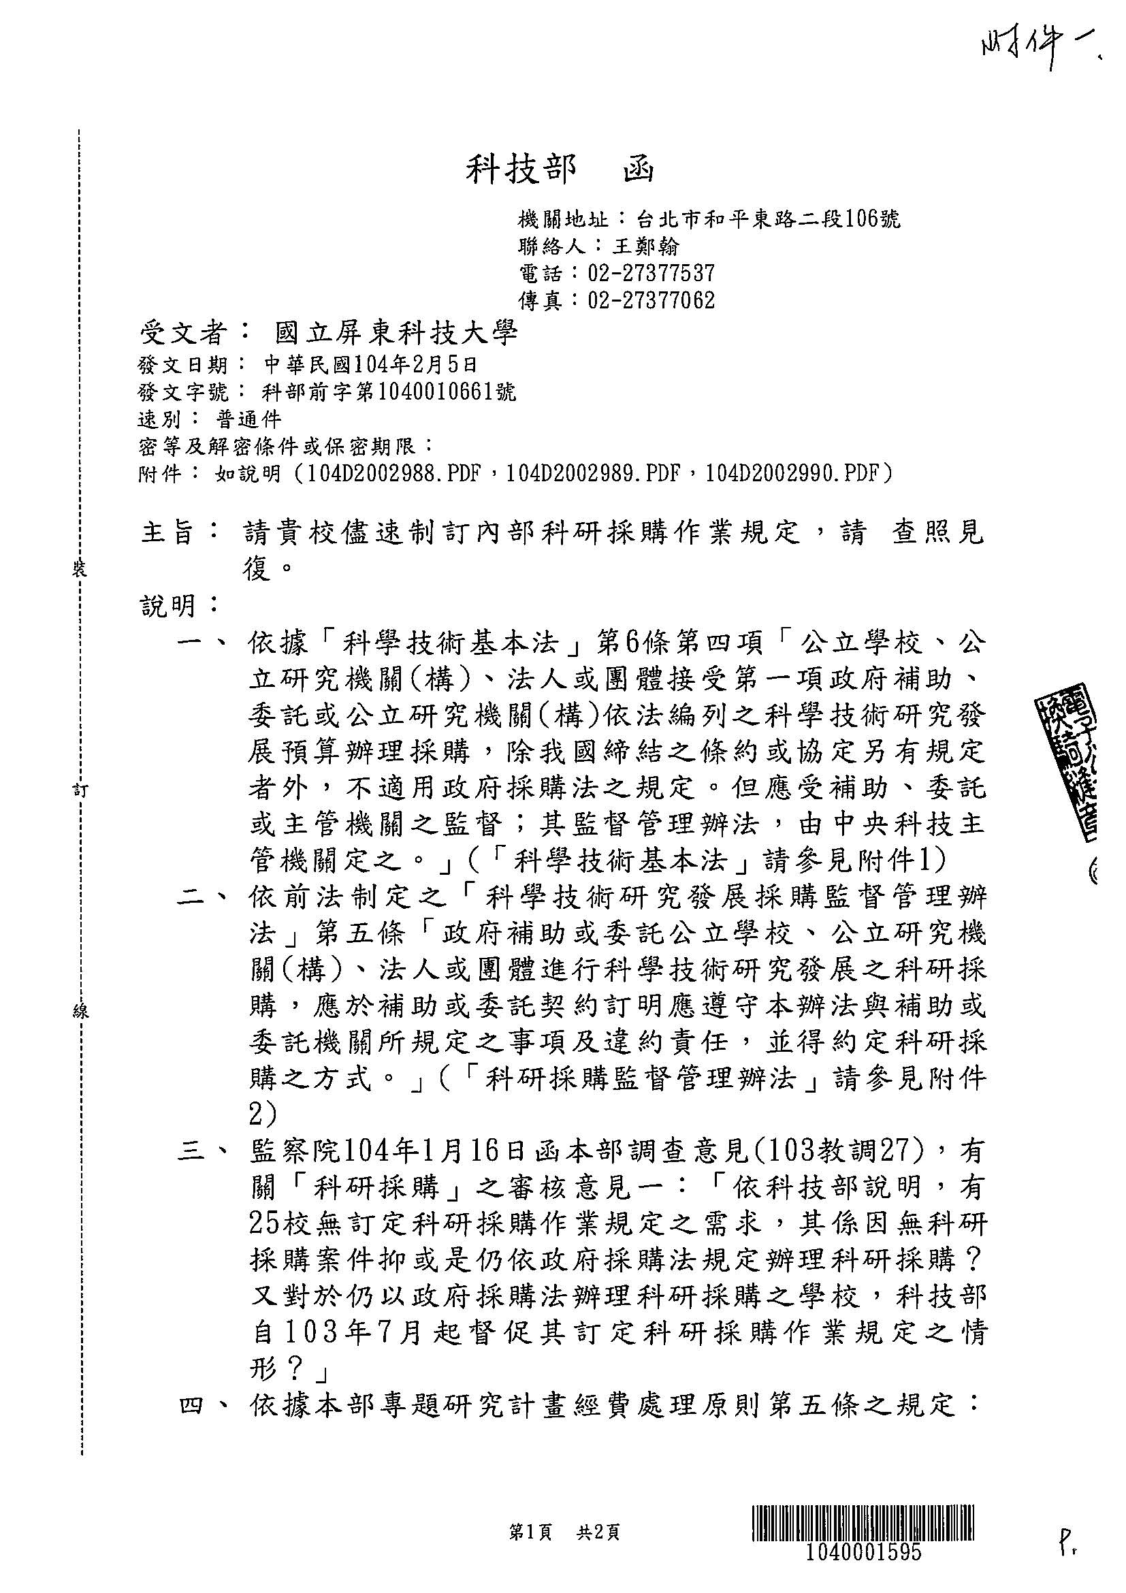
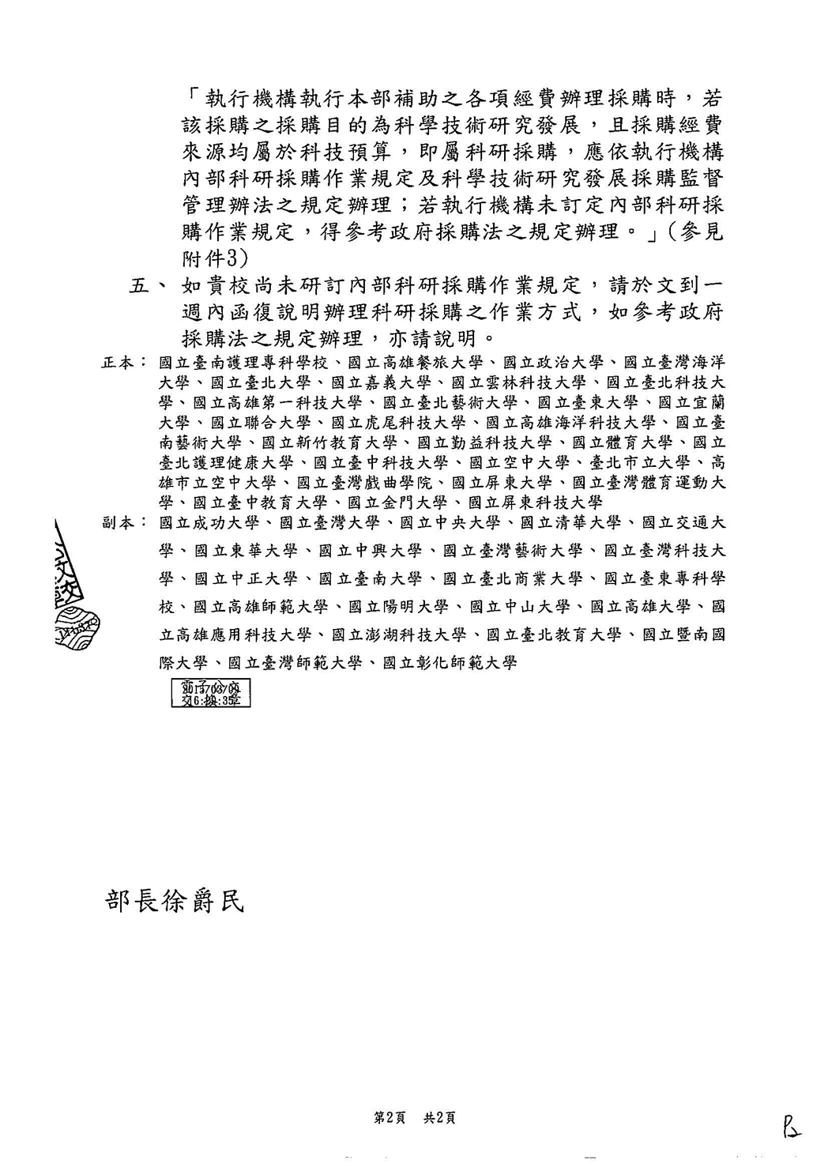
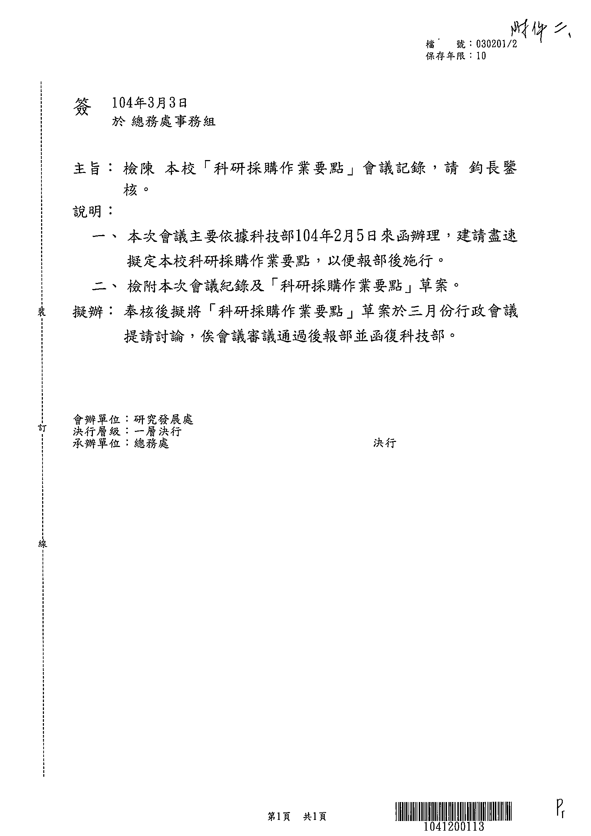

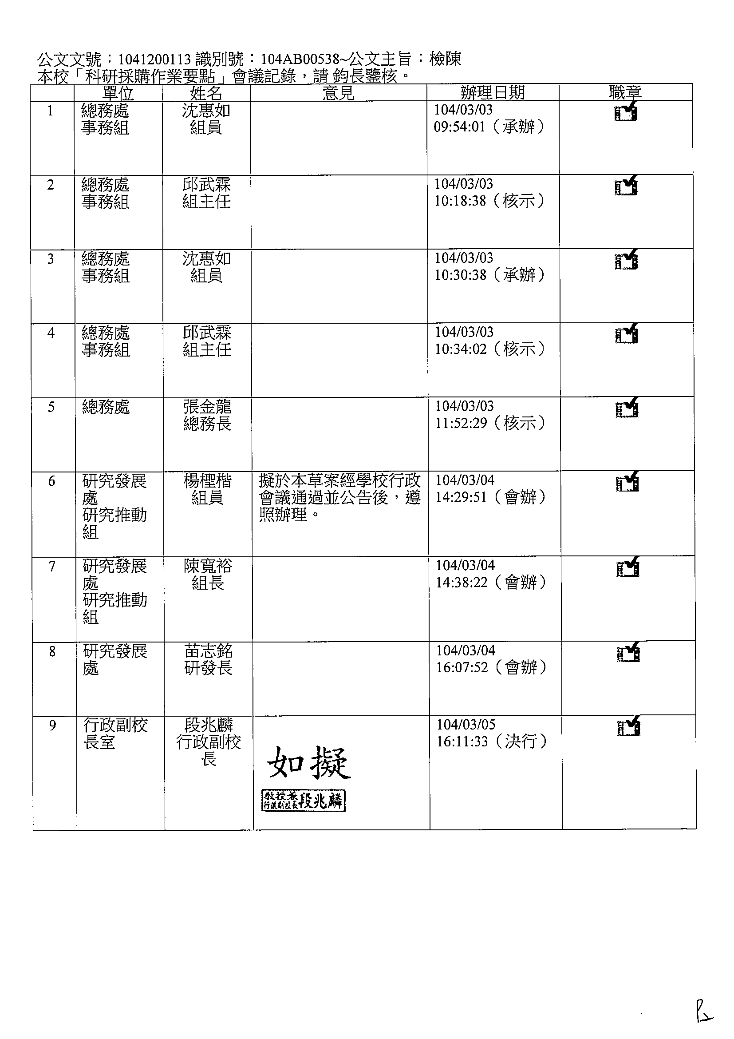

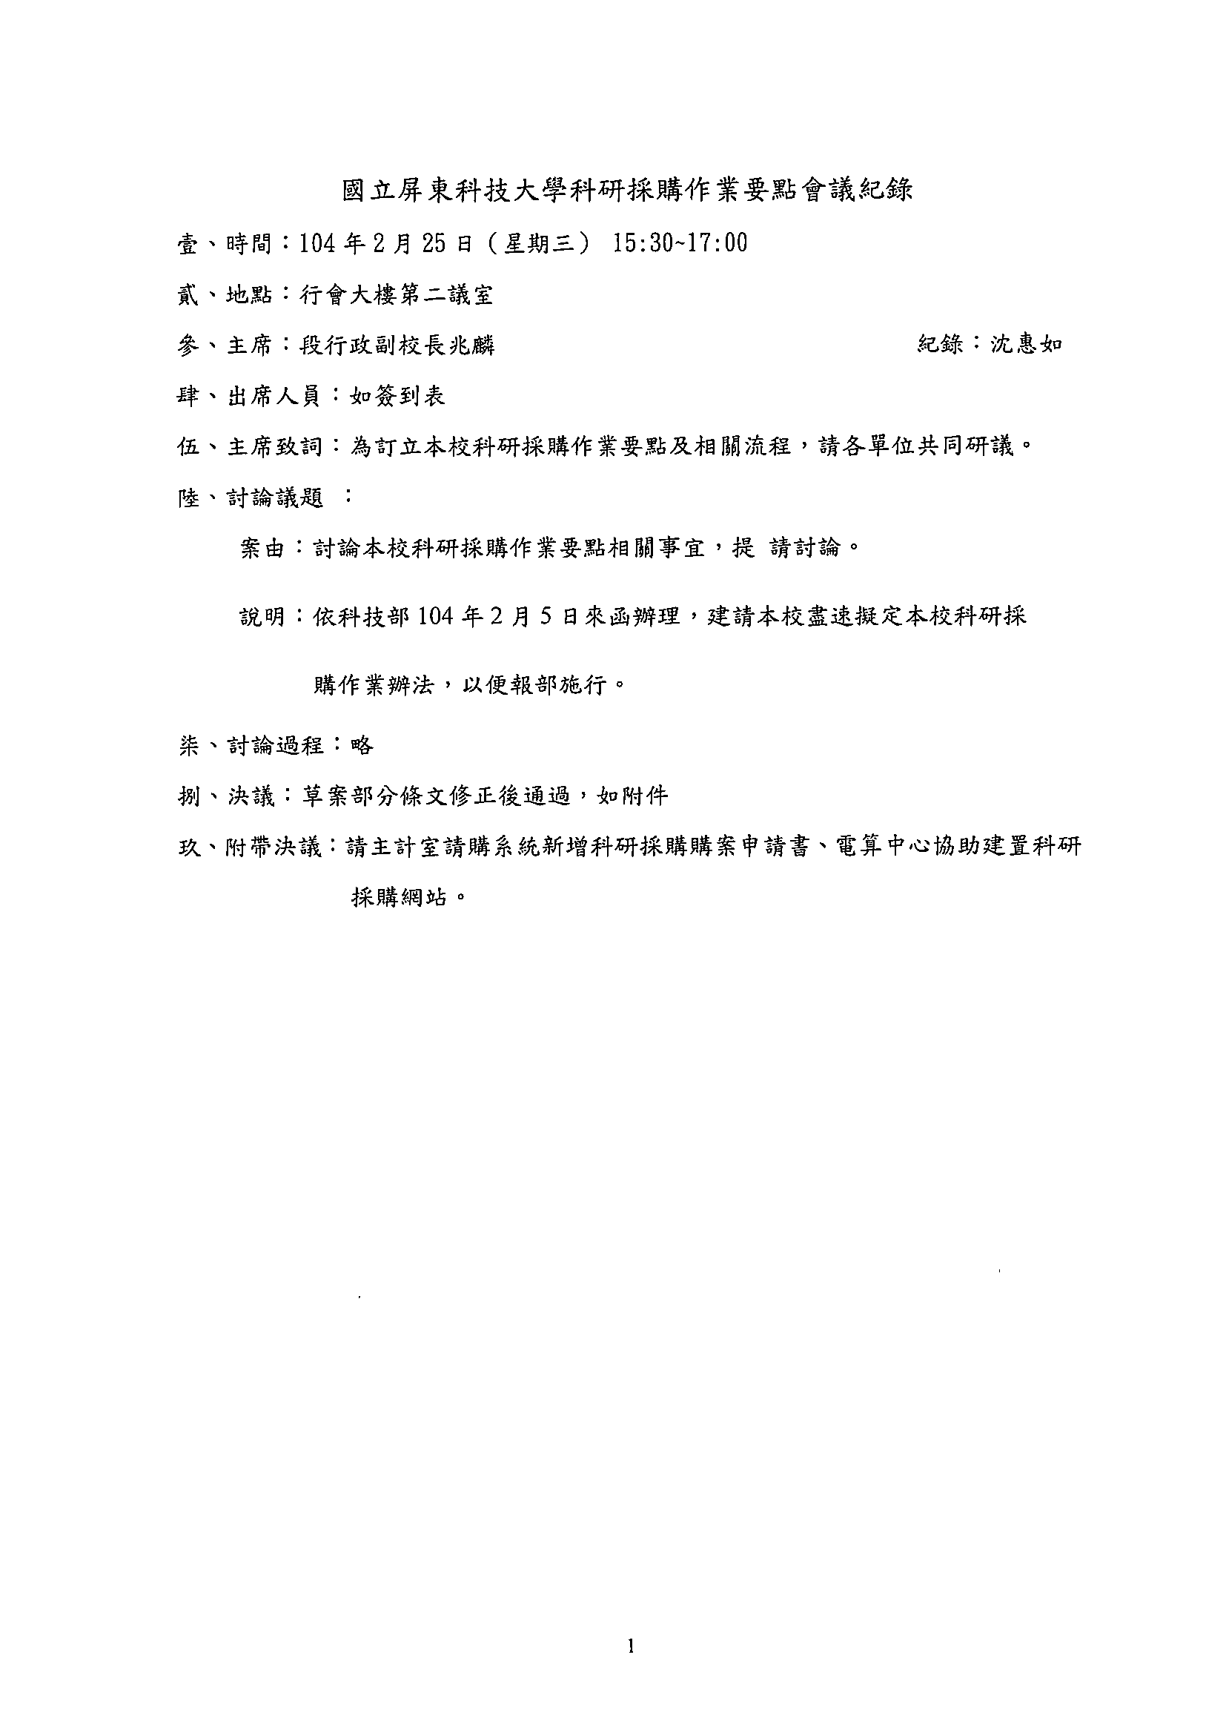
國立屏東科技大學科學技術研究發展採購作業要點（草案）

一、目的
為促進科學技術研究發展及提升採購效率，依據科學技術基本法及科學技術研究發展採購監督管理辦法，辦理科學技術研究發展採購（以下簡稱科研採購）作業，特定本要點。

二、科研採購原則
科研採購應以促進科技研究發展、維護公共利益及公平合理為原則。

三、適用範圍：本校辦理科研採購之作業，悉依本要點規定辦理。本要點未規定事宜，得依照政府採購法等相關法令規章辦理。

四、名詞定義
（一）科研採購：指依科學技術基本法第六條第四項規定，接受科技部之補助、委託或出資所執行科技研發計畫所需辦理工程、財物、勞務之採購。
（二）公開招標：指以公告方式邀請不特定廠商投標。
（三）限制性招標：指不經公告程序，邀請二家以上廠商比價或僅邀請一家廠商議價。

五、相關單位權責
（一）申請單位
1.指接受委託或補助計畫之單位，負責辦理未達新臺幣一百萬元採購案件之作業。
2.採購案件規劃、請購作業、履約管理及協助爭議處理，工程相關採購由總務處營繕組負責。
（二）研究發展處
1.審查採購標的：係本校接受政府補助、委託辦理之科學技術研究發展之研究計畫案並符合補助、委託目的。
2.是否屬於科研採購計畫疑義之認定。
（三）採購單位：辦理新台幣一百萬元以上採購案件之比價、議價、招標、開標、決標、訂約及爭議處理等事宜。
（四）保管組：辦理科研採購驗收之會驗及財產之登錄。
（五）電算中心：辦理科研採購網站之架設與維護。
（六）主計室：辦理辦理科研採購案件之監辦事項。

六、申請及採購作業程序
（一）未達新臺幣一百萬元之科研採購採購案件：應經校長或其授權人員核定後，始得辦理；直接洽外國廠商採購者亦同。
申請單流程：申請單位→研發處→總務處（事務組或營繕組）→保管組（財產分類）→主計室→校長或其授權人完成請購程序。
請購程序完成，申請單位得於訪價後，由申請單位依核准之請購單，逕洽廠商採購。
（二）100萬元以上(含本數、全數合計金額及後續擴充)之採購：公開招標，請檢附招標申請書、規格書、底價分析表。
申請書流程：請購單位→研發處→總務處（事務組或營繕組）→保管組（財產分類）→主計室→校長或其授權人→送交事務組或營繕組辦理公開招標程序。
（三）限制性招標：採購金額達新臺幣一百萬元以上者，應辦理公開招標。但符合下列情形之一者，得採限制性招標方式辦理：
1.以公開方式辦理結果，無廠商投標或無合格標，且以原定招標內容及條件未經重大改變者為限。
2.屬專屬權利、獨家製造或供應、秘密諮詢，無其他合適之替代標的者。
3.遇有不可預見之緊急事故，致無法以公開招標程序適時辦理，且確有必要者。（敘明理由簽請機關首長或其授權人員核准，奉核准後辦理）
4.原有採購之後續維修、零配件供應、更換或擴充，因相容或互通性之需要，必須向原供應廠商採購者。
5.屬原型或首次製造、供應之標的，以研究發展、實驗或開發性質辦理者。
6.在原招標目的範圍內，因未能預見之情形，必須追加契約以外之工程，如另行招標，確有產生重大不便及技術或經濟上困難之虞，非洽原訂約廠商辦理，不能達契約之目的，且未逾原主契約金額百分之五十者。
7.原有採購之後續擴充，且已於原招標公告及招標文件敘明擴充之期間、金額或數量者。
8.在集中交易或公開競價市場採購財物者。
9.委託專業服務、技術服務或資訊服務，經客觀評選為優勝者。
10.委託在專業領域具領先地位之自然人、法人或經公告審查優勝之學術或非營利機構進行科技、技術引進、行政或學術研究發展。
11.補助或委託機關指定洽特定廠商辦理之採購，或本校投標文件已敘明分包對象並經補助或委託機關納入契約者。
12.配合研究計畫之需求特性、特殊功能，或其他專業性之財物及勞務項目，經機關首長或其授權人員核定者。
13.其他敘明不採公告之適當理由，簽請機關首長或其授權人員核定者。
(四)採購案件擬變更採購規格內容或撤回採購案件時，申請單位應敘明事由簽請核可後據以辦理變更規格重新公告或撤回結案（會辦研發處、事務組或營繕組、主計室）。

七、招標資訊公開
辦理科研公開招標採購時，應將相關資訊公開於本校科研採購資訊網站平台。公告期間須七個日曆天為原則，得視需要增加公告天數；公告內容有修正時，亦同。

八、詢價及報價
（一）科研採購案件應向一家以上廠商詢價。
（二）詢價或報價應以書面方式辦理。

九、招標文件
（一）採公開招標案件，申請單位應檢附有關文件，如採購申請單、底價分析表、規格書等，採購單位對於請購內容資料不齊，得退還補正。經機關首長或其授權人員核准後由採購單位續辦採購事宜。
（二）外國廠商之投標資格及應提出之資格文件，得就實際需要另行規定，附經公證或認證之中文譯本，並於招標文件中訂明。

十、底價訂定
（一）由申請單位依圖說、規範（格）並考量成本、市場行情進行分析，提出建議底價，陳機關首長或其授權人員訂定底價。
（二）底價應由申請單位或審查小組建議，校長或其授權人員核定之。
（三）底價應於議價或比價前定之；底價訂定之作業流程應予保密，並於決標後解密。
（四）訂定底價確有困難之特殊或複雜案件得不訂底價。

十一、審查與評定
（一）採購單位應就投標廠商資格條件進行審查。
（二）除採限制性招標僅邀請一家廠商議價者外，申請單位得視採購案件之特性及實際需要成立審查小組，就符合資格廠商之技術、管理、商業條款、過去履約績效、工程、財物或勞務之品質、功能及價格等項目進行審查。
（三）前項審查小組應由本校教師、編制內職員、聘任人員或校外專家學者五人以上組成。
（四）前項之校外專家學者，指於公私立大專院校或研究機構擔任教學研究工作之人員。
（五）審查應作成書面紀錄，並附卷備供查詢。
（六）審查小組之決議應有總額二分之一以上成員出席，出席成員過半數之同意行之，且出席成員不得少於三人。
（七）審查以總評分法或序位法評定。以總評分最高或序位第一，且經審查小組過半數決定之廠商為優勝廠商。
（八）序位評比應就各審查項目分別評分後予以加總，並依加總分數高低轉換為序位，以彙整合計各廠商序位之合計值最低者為序位第一。
（九）總評分最高或序位第一之廠商有二家以上時，就總評分最高或序位第一之廠商再行綜合審查，以總分較高者為優勝廠商。得分仍相同者，抽籤決定之。

十二、押標金、保證金
本校得規定廠商所應繳納押標金、保證金或提供其他擔保，及沒入或發還押標金或保證金之條件。

十三、決標原則
科研採購之決標，應依下列原則之一辦理，並應載明於招標文件中︰
（一）訂有底價之採購，以合於招標文件規定，且在底價以內之最低標為得標廠商。
（二）未定底價之採購，以合於招標文件規定，標價合理且在預算數額以內之最低標為得標廠商。
（三）以合於招標文件之最合理標為得標廠商。

十四、協商
（一）申請單位得於訂定採購契約之前與供應廠商就採購工程、財物之規格或勞務之需求等進行協商。
（二）協商非以書面為之者，應作成書面紀錄，載明接觸對象、時間、地點及內容。
（三）前二項與協商相關之文件，應附卷備供查詢。
十五、利益迴避
（一）辦理科研採購之人員對於與採購有關之事項，涉及本人、配偶、三親等以內血親或姻親之利益時，應行迴避。
（二）前項所稱辦理科研採購人員，包含申請人、計畫主持人、申請單位主管、審查小組成員、採購承辦人員及其主管、監辦人員及其主管。
（三）本校之代表人，不得為供應及得標廠商之負責人、合夥人或代表人。
（四）前三項之執行如不利於公平競爭或公共利益，得報請補助、委託機關核定解除其限制。

十六、驗收
（一）未達新臺幣一百萬元採購案件由申請單位自行驗收並做成書面紀錄，核銷時檢附（壹拾萬元以下免附）。
（二）辦理新臺幣一百萬元以上採購驗收程序（需有書面紀錄），由申請單位之單位主管或計畫主持人主驗（申請人為單位主管或計畫主人者則由上一級之單位主管主驗），申請單位、保管組會驗、主計室書面監驗，其有委託專業機構或人員設計、監造者，得由其協驗。

十七、履約管理
（一）履約期間應由申請單位善盡履約管理責任，對廠商各項申請作業，各業務單位應本於權責積極協助廠商解決。
（二）申請單位應履行查驗、驗收之責，於廠商履約期間就履約情形辦理查驗、測試、檢驗或驗收，以掌握履約進度及交貨品質。
（三）申請單位之履約管理，得以實地查驗、測試、檢驗等方式行之。

十八、使用效益
（一）依本要點購入之設備應妥善使用；達新臺幣一百萬元以上者，申請或接管使用單位應製作其使用狀況之書面紀錄，備供查詢。
（二）前項設備於補助、委託關係存續期間，不得設定負擔或處分。但經補助、委託機關同意者，不在此限。

十九、爭議處理
（一）廠商對科研採購案件有異議者，應以書面向招標機關請求釋疑之期限：自公告日或邀標日起等標期之四分之一，其尾數不足一日者，以一日計。

（二）本校採購單位於收受廠商異議之次日起三十日內為適當之處理，申請單位、計畫主持人及申請人應協助採購單位處理異議，異議處理結果以書面通知異議廠商。
（三）本校與廠商因採購事項而生爭議者，應依法令及契約規定，考量公共利益及公平合理，本於誠信和諧，盡力協調解決之。
（四）本校處理前項異議，應先為程序審查，例如廠商異議有無逾越第一項之期間，或不受理之情形，再為實體審查，例如機關有無違反法令、有無損害廠商權利或利益等。
（五）本校應自接收受異議之次日起三十日內為適當之處理，並將處理結果以書面通知異議廠商。若屬規格事項，由請購單位依前段規定期限及方式逕行處理。
（六）經採購單位會同申請單位判斷認為異議有理由者，或不予受理但經評估認其異議有理由時，應透過公告撤銷、變更原處理結果，或暫停採購程序之進行。但有緊急情況或公共利益之必要，或異議事由不影響採購者，不在此限。
（七）開標時遇有異議未完成處理者，應保留開標狀態，俟釐清後再為適法處理。
（八）因科研採購爭議涉訟時，以中華民國法律為準據法，並以臺灣屏東地方法院為第一審管轄法院。

二十、附則
（一）辦理科研採購，不得意圖分批辦理逾新台幣一百萬元之採購。
（二）辦理科研採購應依法令辦理核銷。
（三） 辦理科研採購相關資訊，應依相關規定公開揭露。

二十一、施行
本要點經行政會議通過，報請校長核定後公告施行，修正時亦同。

國立屏東科技大學住宿設施管理及安全維護要點(草案)

一、為加強本校附屬之住宿設施（以下簡稱本設施）經營管理與安全維護，特依教育部頒訂之「教育部及所屬機關學校住宿設施經營管理及安全維護要點」，訂定本要點。
二、本設施使用對象以提供教學、實習、研究、學術交流、會議、服務、輔導、參訪人員或其他經簽奉核定人員為服務對象。
三、本設施在不影響既定使用目的，為提升公用財產之使用效益或維持設施經營管理之損益平衡，得依相關法規委託專業廠商（以下簡稱廠商）經營管理。
四、本設施應依建築法及消防法其相關法規規定，定期委託經中央主管機關認可之專業機構或人員，辦理建築物公共安全及消防安全檢查簽證。本設施有損壞者，應立即維護補強。
五、本設施應投保公共意外責任險、產險及火險等保險；其投保對象、投保範圍及最低投保金額應符合相關法令規定。
六、本設施應定期針對建築物男女廁所、浴室、更衣室或其他類似設施實施反針孔攝影偵測，並作成紀錄備查。
七、本設施委託廠商經營管理期間，本部機關學校應定期或不定期就安全維護及經營管理等相關事項之履約情形進行查核，並作成紀錄備查。
八、以上未盡事宜，得簽奉核准後補充之。
九、本要點經行政會議通過後施行，修正時亦同。

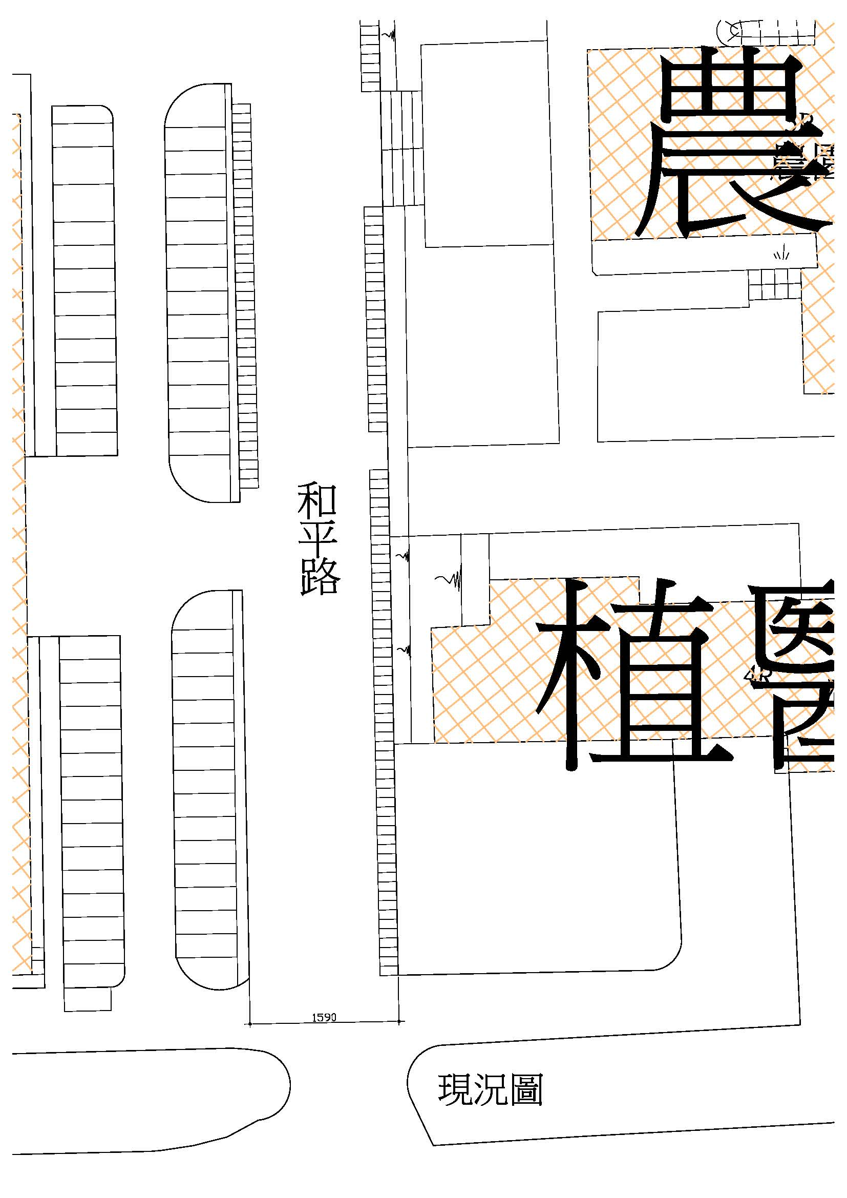

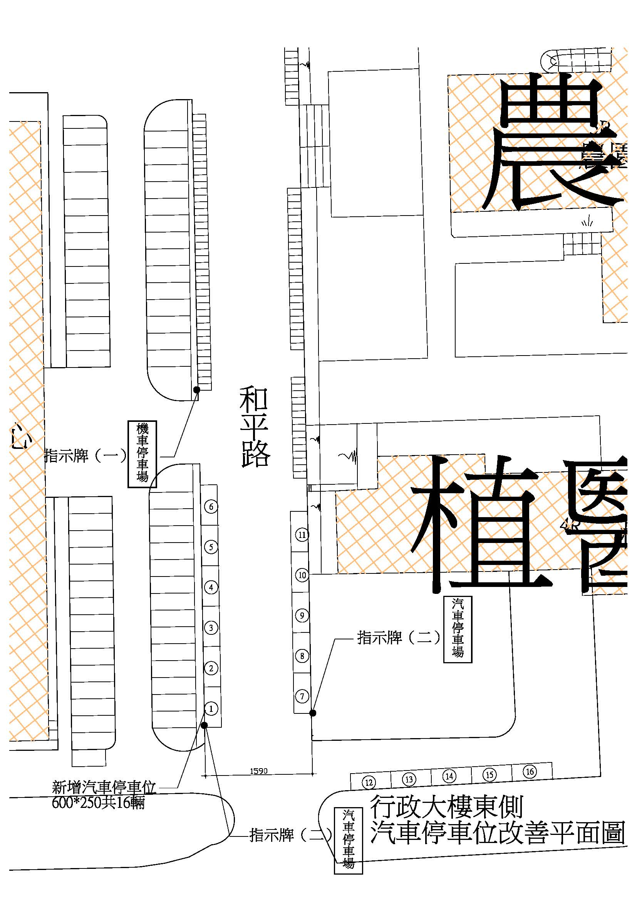

國立屏東科技大學宿舍借住辦法部分條文修正對照表
修正後條文 | 修正前條文
第四條 借住宿舍收費標準如下：  二、本校教師或姊妹校教授申請長期(一個月以上)住宿者，每月以新台幣8000元計。姊妹校學生借住學生宿舍每人每天50元。 | 第四條 借住宿舍收費標準如下：  二、本校教師或姊妹校教授申請長期(一個月以上)住宿者，每月以新台幣8000元計。姊妹校學生借住學生宿舍每人每天50元。
  示範木屋 | 每間可住人數 | 每房每晚  收費 | 備住
  A1、A2、A3  (含客廳) | 2人 | 每房1600元 | - 國定假日(含前一晚)及星期五.六不打折；星期日至星期四訂房打九折優惠。  - 持本校教職員工生證及校友證者打八折優惠。  - 簽奉核可者住宿優惠每晚800元。
  B1、B2、B4、B5 | 2人 | 每房1600元
  B3(含客廳) | 2人 | 每房1600元
  C1、C2(含客廳) | 2人 | 每房1600元
  迎賓館 | 房間數 | 定價 | 備註
  雙人房 | 27 | 2000元 | - 國定假日(含前一晚)及星期五.六不打折；星期日至星期四訂房打九折優惠(持本校教職員工生證及校友證者打八折優惠)。  - 旅行社(含一般團體)訂房20房(含)以上打七折，10-19房打八折優惠。
  豪華房 | 1 | 3000元
  會議室 | 1天 | 1000元
  宿舍別 | 收費標準 | 備住
  學人宿舍(共8棟) | 每棟每月8000元
  學生宿舍 | 每人每天120元
  示範木屋 | 每間可住人數 | 每房每晚  收費 | 備住
  A1、A2、A3  (含客廳) | 2人 | 每房2400元 | - 國定假日(含前一晚)及星期五.六不打折；星期日至星期四訂房打九折優惠。  - 持本校教職員工生證及校友證者打八折優惠。  - 簽奉核可者住宿優惠每晚1200元。
  B1、B2、B4、B5 | 2人 | 每房2400元
  B3(含客廳) | 2人 | 每房2400元
  C1、C2(含客廳) | 2人 | 每房2400元
  迎賓館 | 房間數 | 定價 | 備註
  雙人房 | 27 | 2400元 | - 國定假日(含前一晚)及星期五.六不打折；星期日至星期四訂房打九折優惠(持本校教職員工生證及校友證者打八折優惠)。  - 旅行社(含一般團體)訂房20房(含)以上打七折，10-19房打八折優惠。
  豪華房(2X1) | 1 | 3600元
  會議室 | 1天 | 1000元
  宿舍別 | 收費標準 | 備住
  學人宿舍(共8棟) | 每棟每月8000元
  學生宿舍 | 每人每天120元

國立屏東科技大學宿舍借住辦法(草案)
中華民國87年5月16日第10次行政會議通過
中華民國88年10月16日第26次行政會議修正通過
中華民國91年8月1日第58次行政會議修正通過
中華民國92年8月1日第68次行政會議修正通過
中華民國92年12月25日第72次行政會議修正通過
中華民國93年10月28日第81次行政會議修正通過
中華民國96年6月7日第108次行政會議修正通過
中華民國98年8月20日第134次行政會議修正通過
中華民國104年2月26日第192次行政會議修正通過
中華民國104年3月19日第193次行政會議討論

- 本辦法所稱宿舍包含：示範木屋、學人宿舍、迎賓館及學生宿舍等四項。
- 申請借住學生宿舍者，以團體為主(個人申請不受理)，應於十日前檢具正式公文，呈請核准後始得進住(寢具及盥洗用具自備)。
- 經核准借住人員，應由申請單位或申請人至出納組繳納清潔管理費。
- 借住宿舍收費標準：
一、每晚(日)繳費如下：
宿舍別(示範木屋) | 每間可住人數 | 每房每晚收費 | 備住
A1、A2、A3(一大床) | 2人 | 每房1600元 | - 國定假日(含前一晚)及星期五.六不打折；星期日至星期四訂房打九折優惠。  - 持本校教職員工生證及校友證者打八折優惠。  - 簽奉核可者住宿示範木屋優惠每晚800元。
B1、B2、B4、B5  (兩小床) | 2人 | 每房1600元
B3(一大床) | 2人 | 每房1600元
C1、C2(一大床) | 2人 | 每房1600元

宿舍別(迎賓館) | 房間數 | 定價 | 備註
雙人房 | 27 | 2000元 | - 國定假日(含前一晚)及星期五.六不打折；星期日至星期四訂房打九折優惠(持本校教職員工生證及校友證者打八折優惠)。  - 旅行社(含一般團體)訂房20房(含)以上打七折，10-19房打八折優惠。
豪華房 | 1 | 3000元
會議室 | 1天 | 1000元

宿舍別 | 收費標準 | 備住
學人宿舍(共8棟) | 每棟每月8000元
學生宿舍 | 每人每天120元

二、本校教師或姊妹校教授申請長期(一個月以上)住宿者，每月以新台幣8000元計。姊妹校學生借住學生宿舍每人每天50元。
第五條 上級長官、貴賓及對本校有貢獻且有具體事蹟者，經簽請核可得予適當之折扣或免收之優待。姊妹校住宿收費依雙方契約內容或對等方式辦理。若延長停留，依第四條第二款辦理。
第六條 本辦法經行政會議通過後施行，修正時亦同。

國立屏東科技大學執行科技部及教育部計畫彈性支用額度作業要點(草案)訂定說明
條文內容 | 訂定說明
一、國立屏東科技大學（以下簡稱本校）為因應科技部補助專題研究計畫及教育部補助(委辦)計畫於業務費項下匡列彈性支用額度，特訂定本要點。 | 依104年2月26日教育部臺教會(一)字第1040024625號函之監察院審核意見(附件二)辦理，訂定本校彈性支用額度規章。
二、本要點適用範圍如下：  (一)科技部補助專題研究計畫：以經費核定清單匡列彈性支用額度為限。  (二)教育部補助(委辦)計畫：科技計畫或經政府研究資訊系統（GRB）通知得彈性支用經費額度為限。 | 依101年10月26日行政院國家科學委員會(現科技部)臺會綜二字第1010071206號函說明第二點第三項規定(附件三)辦理，及102年01月09日教育部臺教會(三)字第1020006216號函說明第二點規定(附件四)訂定適用範圍。
三、本要點彈性支出用途須與研究計畫執行有關，包括：  (一)本校人員支援計畫研究相關會議之諮詢或文件資料之撰稿、審查等，得從寬認定為外聘專家學者，依「各機關學校出席費及稿費支給要點」以外聘人員標準支給出席費、稿費或審查費。  (二)考量「急要公務」難以認定，田野調查地處偏遠、研究實驗之深夜加班、逾時、儀器使用特性之限制、研究主題之習性觀察、取樣時間等變數甚多，得依實際研究需要核實報支計程車資及國內出差之油費、過路(橋)費、停車費等費用。  (三)購買郵政禮券：為提高受訪者或受試者之意願，學術研究之問卷或田野調查，得以提供郵政禮券回饋受訪者。  (四)講座鐘點費：本校人員支援計畫研究相關講座並非屬計畫主持人個人本職業務，其鐘點費之支給得以外聘專家學者個人身分予以從寬認定，依「軍公教人員兼職費及講座鐘點費支給規定」以外聘人員標準支給。  (五)其他與計畫相關、接待國外訪賓之餐敘及饋贈、或國際交流等支出事項。 | 依101年10月26日行政院國家科學委員會(現科技部)臺會綜二字第1010071206號函說明第二點第三項第一款規定(附件三)辦理，及102年01月09日教育部臺教會(三)字第1020006216號函說明第二點規定(附件四)訂定支用用途。
四、使用限制  (一)彈性支用額度僅限於計畫執行期限內支用，未支用額度於計畫執行結束後，不得保留使用。  (二)彈性支用額度不得轉撥至他機構執行。  (三)核定計畫執行中，確實有第三點所列用途之必要時 ，計畫主持人須依據校內程序提出（申請表如附件），會經研究發展處、主計室，校長核准後動支。 | 依101年10月26日行政院國家科學委員會(現科技部)臺會綜二字第1010071206號函說明第五項規定訂定及明訂本校校內程序申請表件。
五、帳務處理  (一)經費支用仍應依支出憑證處理要點規定，檢附原始憑證核實報支，其真實性及合理性由計畫主持人負責。  (二)補助經費收支明細報告表另列一彈性支用額度之欄位，由執行單位填列實支數，以瞭解支用情形。 | 依101年10月26日行政院國家科學委員會(現科技部)臺會綜二字第1010071206號函說明第四項規定訂定。
六、本要點經行政會議通過，並經核定後施行，修正時亦同。 | 本要點校內審訂程序

國立屏東科技大學執行科技部及教育部計畫彈性支用額度作業要點（草案）

一、國立屏東科技大學（以下簡稱本校）為因應科技部補助專題研究計畫及教育部補助(委辦)計畫於業務費項下匡列彈性支用額度，特訂定本要點。
二、本要點適用範圍如下：
(一)科技部補助專題研究計畫：以經費核定清單匡列彈性支用額度為限。
(二)教育部補助(委辦)計畫：科技計畫或經政府研究資訊系統（GRB）通知得彈性支用經費額度為限。
三、本要點彈性支出用途須與研究計畫執行有關，包括：
(一) 本校人員支援計畫研究相關會議之諮詢或文件資料之撰稿、審查等，得從寬認定為外聘專家學者，依「各機關學校出席費及稿費支給要點」以外聘人員標準支給出席費、稿費或審查費。
(二) 考量「急要公務」難以認定，田野調查地處偏遠、研究實驗之深夜加班、逾時、儀器使用特性之限制、研究主題之習性觀察、取樣時間等變數甚多，得依實際研究需要核實報支計程車資及國內出差之油費、過路(橋)費、停車費等費用。
(三) 購買郵政禮券：為提高受訪者或受試者之意願，學術研究之問卷或田野調查，得以提供郵政禮券回饋受訪者。
(四) 講座鐘點費：本校人員支援計畫研究相關講座並非屬計畫主持人個人本職業務，其鐘點費之支給得以外聘專家學者個人身分予以從寬認定，依「軍公教人員兼職費及講座鐘點費支給規定」以外聘人員標準支給。
(五) 其他與計畫相關、接待國外訪賓之餐敘及饋贈、或國際交流等支出事項。
四、使用限制
(一) 彈性支用額度僅限於計畫執行期限內支用，未支用額度於計畫執行結束後，不得保留使用。
(二) 彈性支用額度不得轉撥至他機構執行。
(三) 核定計畫執行中，確實有第三點所列用途之必要時 ，計畫主持人須依據校內程序提出（申請表如附件），會經研究發展處、主計室，校長核准後動支。
五、帳務處理
(一) 經費支用仍應依支出憑證處理要點規定，檢附原始憑證核實報支，其真實性及合理性由計畫主持人負責。
(二) 補助經費收支明細報告表另列一彈性支用額度之欄位，由執行單位填列實支數，以瞭解支用情形。
六、本要點經行政會議通過，並經核定後施行，修正時亦同。

國立屏東科技大學執行科技部專題研究計畫及教育部計畫
彈性支用額度及用途申請表
申請日期： 年 月 日
執 行 單 位 |  |  |  | 補助  單位 | □科技部計畫  □教育部計畫 |  | 研發計畫編號：
 |  |  |  |  |  |  | 主計室計畫編號：
計畫 名稱 |  |  |  |  |  |  | 執行  期限 | 自 年 月 日起  至 年 月 日止
彈性支用額度 |  | 經費核定清單核定額度 元。
本次申請支用額度 元整。
累計（含本次）支用額度 元整。
彈性額度支出用途說明：

計畫主持人  單位主管 |  |  | 研究發展處 |  |  | 主計室 |  | 校長或授權代簽人
說明:
1.本表以科技部經費或教育部經費核定清單業務費內匡列彈性支用額度為限，申請時請檢附科技部核定清單，教育部計畫請檢附政府研究資訊系統(GRB)之彈性經費額度通知單。
2.適用計畫範圍以科技部經費核定清單有匡列彈性支用額度之計畫及教育部補助及委辦各大專校院屬政府研究資訊系統(GRB)列管之計畫。
3.彈性支用額度僅限於本計畫執行期限內支用，未支用額度於本計畫執行結束後不得保留，亦不得轉撥至其他機構執行。
4.本表1式2份，經校長核定後，請送回研發處及主計室收存。
教育部 函

機關地址：10051臺北市中山南路5號
傳 真：(02)23976947
聯絡人：王菘柏
電 話：(02)77365534

受文者：國立屏東科技大學
發文日期：中華民國104年2月26日
發文字號：臺教會(一)字第1040024625號
速別：普通件
密等及解密條件或保密期限：
附件：監察院審核意見及相關表件各1份

主旨：有關監察院就十餘名教授遭貪汙罪起訴，究科技部與政府部會委託研究經費制度運作有無窒礙難行之處等情，經該院決議仍有應請檢討辦理一案，請依說明二辦理，請 查照。

說明：
一、依據監察院104年2月13日院台教字第1042430062號函辦理。
二、檢附「監察院審核意見」及相關表件各1份，請確實依該院意見積極檢討辦理，並填復表2、表4-1及表5等表件辦理情形，於本（104）年3月23日前報部彙辦（核章掃描檔及電子檔請寄accdep@mail.moe.gov.tw，來信主旨請改為103教調027-校名，俾利彙辦）。
正本：各國立大專校院
副本：本部會計處
審核意見

下列表列審核意見請再函教育部積極檢討見復。
本院要求再檢討事項 | 教育部辦理情形 | 審核意見
多數國立大學校院仍未訂定科研採購作業規定，無法落實科研採購彈性之立法意旨；執行機構允應訂定健全之內部控制及內部稽核制度，以有效防杜弊端；國立大學校院允宜檢討計畫結餘款之合理分配比率，研議設置專任助理辦理經費核銷，同時加強落實採購驗收程序。  - 請說明自103年7月起，教育部宣導科研採購制度之情形，並將各校訂定情形續復本院。  - 請說明已依特定額度彈性支用建議方案訂定內控規章之學校，並敘明未訂定者之理由。  - 請列表說明目前各國立大專校院所訂定之計畫結餘款分配比率。  - 請說明目前已設置專任助理或行政辦公室協助教授辦理經費結報事宜之學校，及未設置之學校對教授及助理人員辦理經費請款結報教育訓練之情形。  - 請說明教育部督促學校對採購相關人員加強教育訓練及宣導法治教育之情形，及各校實際辦理情形。 | - 科研採購係科技部主管業務，教育部為使學校瞭解並落實科研採購制度，依102年4月30日教育部與科技部102年度第1次業務協調座談會之決議，教育部於相關會議場合，例如大學經營管理研討會、大學研發主管會議等，邀請科技部配合宣導工作。科技部已規劃於教育部104年度全國大專校院校長會議進行宣導活動。另有關各國立大專校院訂定科研採購相關規定之情形，如表1。  - 有關已依特定額度彈性支用建議方案訂定內控規章之學校，及未訂定者之理由等，彙整如表2。  - 有關各國立大專校院訂定之計畫結餘款分配比率，如表3。  - 有關已設置專任助理或行政辦公室協助教授辦理經費結報事宜之學校，與未設置之學校對教授及助理人員辦理經費請款結報教育訓練之情形等，彙整如表4及表4-1。  - 為免國立大專校院從事採購相關人員因不諳採購法令或貪圖私利而觸法，教育部每年均辦理廉政教育，並不定期至各校宣導廉政倫理規範、校園自主與自律等議題，103年度業分別於2月及5月假國家教育研究院三峽及臺中院區辦理「公務倫理及品德(廉潔)教育研習班」，邀請部屬機關(構)學校人員參加；關於採購法令之宣導，教育部每年固定於暑假辦理採購人員訓練講習，行政院公共工程委員會相關函示亦配合即時宣達，應可加強相關人員採購相關法令之依循及法治廉政觀念。另有關各國立大專校院加強採購相關人員教育訓練及宣導法治教育之辦理情形，如表5。 | - 請教育部將各校訂定內控規章之情形續復本院。  - 依表4-1所示，國立屏東大學及國立臺灣藝術大學並未設置專任助理或行政辦公室協助教授辦理經費結報事宜，亦未對教授及助理人員辦理經費結報教育訓練，爰請教育部加強督促其改善。  - 依表5所示，國立屏東大學、國立臺中科技大學、國立臺灣體育運動大學、國立臺灣戲曲學院等尚未辦理採購相關人員之教育訓練，仍請教育部加強督促其改善。

行政院國家科學委員會 函

機關地址：台北市和平東路2段106號
聯絡人：許嘉文
電話：(02)2737-7980
傳真：(02)2737-7924
電子信箱：cwhsu@nsc.gov.tw

受文者：國立屏東科技大學
發文日期：中華民國101年10月26日
發文字號：臺會綜二字第1010071206號
速別：最速件
密等及解密條件或保密期限：
附件：如文（101D2023911.PDF，101D2023912.DOC，101D2023913.PDF）

主旨：為提升我國科研競爭力及發揮科研經費運用效能，本會補助專題研究計畫自即日起於業務費項下匡列彈性支用額度，詳如說明，請 查照。

說明：
一、鑒於各界反映研究計畫經費使用規定缺乏彈性，不符研究所需，影響我國研究環境健全發展及研究人員士氣，經本會與教育部檢討，並積極回應社會期待，研擬賦予計畫中部分款項彈性支用之規範，期以提升我國國際競爭力及創新效率，案經行政院101年10月8日院臺科字第1010058107號函同意在案。
二、有關本會補助專題研究計畫經費彈性支用額度執行內容，說明如下：
(一)適用計畫
1、具研究性質之計畫原則適用，並由本會考量各類計畫之屬性後衡酌納入，對適用計畫將主動於經費核定清單匡列彈性支用額度，核定清單未匡列者即不適用。
2、追溯自101年10月1日以後仍在執行之計畫開始適用（不含新制多年期計畫以前年度已執行部分）。
(二)額度計算
1、每件計畫每年總額2%並以2萬5千元為上限（若為執行中計畫，以所剩計畫期程核算）；但
(1)計畫執行期限未滿半年者，彈性額度折半計算。
(2)多年期計畫(同一計畫編號)分年核計，但得於全程期間內使用。
2、新核定計畫於核定時匡列，執行期間若有追加（減）者不再調整；現正執行中之計畫以最近核定（追加減後）之補助經費總額核算後匡列。
3、上開額度於經費核定清單補助項目「業務費」說明欄增列乙點呈現（詳附件一）。
4、考量部分計畫未核有業務費，為簡化程序，實際支用時授權執行機構得逕依內部行政程序簽報核准後自其他補助項目（研究設備費、國外差旅費）調整支應，如因額度調整，致該支用項目流用比例超過50%時免送本會同意。
(三)支出用途
1、放寬額度之支出用途範圍為與計畫相關之交通、接待國外訪賓之餐敘及饋贈、或國際交流等支出事項，其中如涉及現行法規訂有行政院一致規定者，除附件二所列事項外，仍應從其規定。
2、涉及接待國外訪賓之餐敘及饋贈費用，不受本會補助專題研究計畫經費處理原則第4點第4款及第5款之限制。
3、所列不受行政院規範部分項目，除延攬國外專家學者部分，依實際支出數與院訂標準間之差額列計外，以各項目支出總額，列入支用彈性額度計算。
(四)帳務處理
1、經費支用仍應依支出憑證處理要點規定，檢附原始憑證核實報支，其真實性由計畫主持人負責。
2、補助經費收支明細報告表另列一彈性支用額度之欄位，由執行機構填列實支數，以瞭解支用情形（詳附件三）。
(五)使用限制
1、彈性支用額度僅限於計畫執行期限內支用，未支用額度於計畫執行結束後，不得保留使用。
2、彈性支用額度不得轉撥至他機構執行。
(六)控管機制
經研究計畫主持人同意，得將所定額度之全部或部分，交由執行機構考量內部控制環境自行訂定統一控管方式，以增加整體使用彈性。
三、有關行政院同意「各機關聘請國外顧問、專家及學者來台工作期間支付費用最高標準表」規定之報酬由教育部與本會審酌另訂標準部分，茲教育部刻正研擬中，本會將視該部研擬結果再配合辦理。
四、相關規定如有疑義，請洽本會綜合處：電話：02-2737-7435、7440、7567、7568、7980、8010

正本：國立臺灣大學等289個機構
副本：本會各處室(均含附件)

行政院國家科學委員會

彈性支用額度所指不受行政院相關規範限制及說明
行政院規範 | 說明
行政院93年9月30日院授主忠字第0930006127號函頒之「各機關學校出席費及稿費支給要點」第3點及第9點第2款，有關本機關學校人員不得支領出席費及稿費之規定。 | 同一執行機構人員支援計畫研究相關會議之諮詢或文件資料之撰稿、審查等，得支給出席費、稿費或審查費，從寬認定為外聘專家學者。
行政院99年2月25日院授主忠字第0990000995號函頒之「國內出差旅費報支要點」，第5點第2項及第3項，有關除因急要公務者外，搭乘計程車之費用不得報支；自行駕車者，不得報支油料、過路(橋)、停車等費用之規定。 | 考量「急要公務」難以認定，例如田野調查地處偏遠、研究實驗之深夜加班、逾時、儀器使用特性之限制、研究主題之習性觀察、取樣時間等變數甚多，得依實際研究需要核實報支。
行政院主計總處96年2月1日處會三字第0960000691號函，有關各機關學校除辦理員工文康活動得購買郵政禮券外，其餘一律不得購買之規定。 | 為提高受訪者或受試者之意願，學術研究之問卷或田野調查，得以提供郵政禮券回饋受訪者。
行政院96年9月12日院授人給字第0960063509號函頒之「軍公教人員兼職費及講座鐘點費支給規定」第2點第1款，有關鐘點費支給標準之規定。  （內聘人員每小時800元、外聘人員每小時1,600元） | 同一執行機構人員支援計畫研究相關講座並非屬計畫主持人個人本職業務，其鐘點費之支給得以外聘專家學者個人身分予以從寬認定，以外聘人員標準支給。
行政院93年7月12日院授人給字第0930063130號函頒之「各機關聘請國外顧問、專家及學者來台工作期間支付費用最高標準表」規定之報酬。 | 依教育部另訂之標準支給。
註：各機關補助或委託研究計畫除本案之放寬項目外，有不得列支之規定者，從其規定。
教育部 函

機關地址：10051臺北市中山南路5號
傳 真：02-23976947
聯絡人：洪方筑
電 話：02-77366706
受文者：國立屏東科技大學
發文日期：中華民國102年1月9日
發文字號：臺教會(三)字第1020006216號
速別：最速件
密等及解密條件或保密期限：
附件：補助及委辦經費收支結算表各1份

主旨：補充說明各大專校院研究計畫經費彈性支用額度之辦理方式，請 查照。

說明：
一、旨揭彈性支用額度之規範，經本部與行政院國家科學委員會共同會銜，業經行政院核定，其執行方式亦經共同研議，基於研究計畫屬該會補助者佔大多數，爰該會已於101年10月26日以臺會綜二字第1010071206號函分行各校。
二、又本部補助及委辦各大專校院計畫屬研究性質者，得比照說明一函頒之方式執行至為明確，惟因本部核定計畫之特性略有不同，為免各大專校院執行有所疑義，特予補充說明如下：
(一)適用計畫：本部補助及委辦各大專校院屬政府研究資訊系統(GRB)列管之計畫。
(二)額度計算：
1、彈性經費支用額度以「本部核定計畫總額」2%核計，且不超過新臺幣2萬5千元為限，不因計畫期程長短而有所差別。
2、計畫執行中若有核定追(加)減經費者，考量行政作業簡化，不再調整彈性經費額度。
3、各計畫登載政府研究資訊系統(GRB)時，該系統將主動通知計畫主持人各計畫得支用彈性經費額度上限。
(三)經費收支結算：已設計表格(詳附件)由各學校列示彈性經費實際支用數，以利各界監督時有所憑據。

正本：各公私立大專校院
副本：本部各單位、本部會計處國立學校及附設醫院科、私校及會計人事管理科、審核及帳務科、公務預算科

國立屏東科技大學優秀僑生獎助學金要點 修正條文對照表
修改後 | 原要點
一、  為鼓勵品學兼優僑生(含港澳生)，以下簡稱僑生，申請就讀本校，特訂定本要點。 | 第一條  為鼓勵品學兼優僑生(含港澳生)申請就讀本校，特訂定本辦法。
二、獎助對象：  (一) 新生符合本校入學資格規定之僑生。 | 第二條 獎助對象：  一、經海外聯合招生委員會分發至本校之僑生。
(二) 已在本校就讀之僑生(延修生除外)，大學部最多四年(獸醫學系則為五年)，碩士班 最多二年，博士班最多三年，惟已領取我國政府機關所核發其它獎學金者不得提出申請。已獲教育部清寒僑生助學金及僑委會清寒工讀金者不在此限。 | 二、已在本校就讀之僑生(延修生除外)，大學部最多四年(獸醫系則為五年)，碩士班最多二年，博士班最多三年，惟已領取我國政府機關所核發其它獎學金者不得提出申請。
三、獎助內容：比照當學期學雜費及住宿費標準給予全額減免或部分減免。經費來源為學雜費提撥之獎助學金，其額度視當年度經費預算而定。 | 第三條 獎助內容：該學期學雜費及住宿費全免或部分減免。
四、獎助名額：以當學期在學僑生(不含延修生)總人數之百分之十為上限。 | 第四條 獎助名額：以該學期在學僑生(不含延修生)總人數之百分之十為上限。
五、申請資格：  (一)新生：檢附前一學歷之歷年成績單… | 第五條 申請資格：  一、新生：檢附前一學歷歷年成績單…
(二)舊生：具本校正式學籍且就讀本校滿一學期，前一學期僅有實習成績者不得申請。每學期修習學分數不得少於本校之規定，且前學期操行成績80分以上，並達下述規定者： | 二、舊生：具本校正式學籍且就讀本校滿一學期，每學期修習學分數不得少於本校之規定，且前學期操行成績80分以上，並達下述規定者：
六、申請時程及繳交文件：  (一)新生：於開學後一週內向本校國際事務處提出申請。  1.獎學金申請表。  2.成績單正本(附排名)。  3.校長或教師推薦函(親筆簽名)。  4.最高學歷證明(經我國政府駐外單位驗證)。  5.清寒證明(無則免)。  6.其它優秀表現證明文件(例如：獲獎證明、檢定證明、統考成績、STPM、A level等，無則免)。 | 第六條 申請時程及繳交文件：  一、新生：於收到海外聯合招生委員會分發通知書後一週內向本校國際事務處提出申請。  (一)獎學金申請表。  (二)前一學歷歷年成績單正本(附排名)。  (三)前一學歷校長或教師推薦函(親筆簽名)。  (四)最高學歷證明(經我國政府駐外單位驗證)。  (五)清寒證明(無則免)。  (六)其它優秀表現證明文件(例獲獎證明、檢定證明、統考成績、STPM、A level等，無則免)。
七、審查作業：  (一)本獎助學金之審查委員會由教育副校長召集，由國際事務處國際長、教務長、學務長、各院院長、主計室主任等擔任委員。 | 第七條 審查作業：  一、本獎助學金之審查委員會由學術副校長召集，由國際事務處國際長、教務長、學務長、各院院長等擔任委員。
(新增)
九、獲獎學生若有下列情形之一者，本校得逕行取消其受獎資格，並繳回當學期所領取之獎助學金：
(一)學期中休學、退學、轉學或有重大行為不良紀錄者。
(二)請假或缺曠課時數超過當學期課程總時數三分之一者。
(三)利用偽造或不實之情事申請本獎助學金者。
十、本要點經行政會議通過，提送校務基金管理委員會核備後實施，修正時亦同。 | 第九條 本辦法經行政會議通過後實施，修正時亦同。

國立屏東科技大學優秀僑生獎助學金要點
民國103年4月17日第184次行政會議通過

一、為鼓勵品學兼優僑生(含港澳生)，以下簡稱僑生，申請就讀本校，特訂定本要點。
二、獎助對象：
(一)新生符合本校入學資格規定之僑生。
(二)已在本校就讀之僑生(延修生除外)，大學部最多四年(獸醫學系則為五年)，碩士班 最多二年，博士班最多三年，惟已領取我國政府機關所核發其它獎學金者不得提出申請。已獲教育部清寒僑生助學金及僑委會清寒工讀金者不在此限。
三、獎助內容：比照當學期學雜費及住宿費標準給予全額減免或部分減免。經費來源為學雜費提撥之獎助學金，其額度視當年度經費預算而定。
四、獎助名額：以當學期在學僑生(不含延修生)總人數之百分之十為上限。
五、申請資格：
(一)新生：檢附前一學歷之歷年成績單、校長或教師推薦函或相關有利審查之證明文件(學術表現、獲獎證明、檢定證明、清寒證明等)。
(二)舊生：具本校正式學籍且就讀本校滿一學期，前一學期僅有實習成績者不得申請。每學期修習學分數不得少於本校之規定，且前學期操行成績80分以上，並達下述規定者：
1.大學部學生：前一學期學業成績總平均達80分，無不及格成績者。
2.碩博班學生：前一學期學業成績總平均達85分，無不及格成績者。
六、申請時程及繳交文件：
(一)新生：於開學後一週內向本校國際事務處提出申請。
1.獎學金申請表。
2.成績單正本(附排名)。
3.校長或教師推薦函(親筆簽名)。
4.最高學歷證明(經我國政府駐外單位驗證)。
5.清寒證明(無則免)。
6.其它優秀表現證明文件(例如：獲獎證明、檢定證明、統考成績、STPM、A level等，無則免)。
(二)舊生：於開學後一週內向本校國際事務處提出申請。
1.獎學金申請表。
2.成績單正本(附排名)。
3.學生證影本。
4.居留證影本。
5.清寒證明(無則免)。
6.其它優秀表現證明文件(例如：獲獎證明、檢定證明等，無則免)。
以上若有國外文件，需有中譯本且經駐外單位驗證。
七、審查作業：
(一)本獎助學金之審查委員會由教育副校長召集，由國際事務處國際長、教務長、學務長、各院院長、主計室主任等擔任委員。
(二)審查委員依申請者相關資料評定，依總積分高低排列優先順序，決定合格名單並簽請校長核定。
八、回饋服務
(一)獲獎者每星期回饋服務項目與時間，由該生就讀系所及本校國際事務處協調分配。
(二)回饋服務成果納入下學期申請本獎助學金審查要件。
九、獲獎學生若有下列情形之一者，本校得逕行取消其受獎資格，並繳回當學期所領取之獎助學金：
(一)學期中休學、退學、轉學或有重大行為不良紀錄者。
(二)請假或缺曠課時數超過當學期課程總時數三分之一者。
(三)利用偽造或不實之情事申請本獎助學金者。
十、本要點經行政會議通過，提送校務基金管理委員會核備後實施，修正時亦同。

附件一
國立屏東科技大學組織規程第二十一條條文修正對照表
原有規程 | 修正規程
第二十一條  本校設電子計算機中心，置中心主任一人，由校長聘請副教授以上人員兼任之，主持中心事宜，分設教學研究、系統管理及網路管理三組，各組置組長一人，由校長聘請助理教授以上人員兼任或由職員擔任之，並置職員若干人。其設置辦法另訂之，經校務會議通過後實施。  本校前依「公立大專校院稀少性科技人員遴用資格辦法」遴用之現職資訊科技人員，得繼續留任至其離職為止，其升等仍依該辦法原規定辦理。 | 第二十一條  本校設電子計算機中心，置中心主任一人，由校長聘請副教授或二等技術師以上之稀少性科技人員兼任之，主持中心事宜，分設教學研究、系統管理及網路管理三組，各組置組長一人，由校長聘請助理教授或三等技術師以上之稀少性科技人員兼任之或由職員擔任之，並置職員若干人。其設置辦法另訂之，經校務會議通過後實施。  本校前依「公立大專校院稀少性科技人員遴用資格辦法」遴用之現職資訊科技人員，得繼續留任至其離職為止，其升等仍依該辦法原規定辦理。

附件二
國立屏東科技大學電子計算機中心設置辦法修正條文對照表表
原設置辦法(八十九年六月二十二日本校第六次校務會議通過) | 修正後設置辦法
第一條：為推廣資訊教育，協助各項校務行政業務電腦化，及推廣屏東地區各級學校之資訊教育網路服務，依本校組織規程第十九條之規定設置電子計算機中心 (以下簡稱本中心)。 | 第一條：為推廣資訊教育，協助各項校務行政業務資訊服務及教學研究，及推廣屏東地區各級學校之資訊教育網路服務，依本校組織規程第二十一條之規定設置電子計算機中心 (以下簡稱本中心)。(本校已非屏東縣教育網路中心，故刪除)
第二條：本中心置主任一人，由校長聘請副教授以上教師兼任，主持中心事宜。 | 第二條：本中心置主任一人，由校長聘請副教授以上或二等技術師以上之稀少性科技人員兼任之，主持中心事宜。
第三條：本中心設行政教學、系統管理及網路管理三組，各組置組長一人，職員、技術人員、系統分析設計師、高級系統程式設計師、程式設計師、系統維修工程師若干人；各組執掌如左：  一、行政教學組：  (一)、一般行政及總務事務與經費編列。  (二)、電腦教學、遠距教學與教學多媒體製作之推廣、諮詢與管理。  (三)、其他交辦事項。  二、系統管理組：  (一)、校務行政電腦化資訊管理與維護。  (二)、招生與教學相關程式之開發。  (三)、其他交辦事項。  三、網路管理組：  (一)、校園(際)網路系統與設備之規劃，配置與維護管理。  (二)、屏東縣教育網路中心之網路維護與諮詢。(本校已非縣網中心)  (三)、其他交辦事項。 | 第三條：本中心設教學研究、系統管理及網路管理三組，各組置組長一人，職員、技術人員、系統分析設計師、高級系統程式設計師、程式設計師、系統維修工程師若干人；各組執掌如左：  一、教學研究組：  (一)、一般行政及總務事務與經費編列。  (二)、電腦教學、遠距教學與教學多媒體製作之推廣、諮詢與管理。  (三)、其他交辦事項。  二、系統管理組：  (一)、校務行政電腦化資訊管理與維護。  (二)、招生與教學相關程式之開發。  (三)、其他交辦事項。  三、網路管理組：(修正如下)  (一)、校園(際)網路系統與設備之規劃，配置與維護管理。  (二)、資訊安全管理。  (三)、其他交辦事項。
第四條：本中心各組組長，由校長聘請助理教授以上教師或職員兼(擔)任之。 | 第四條：本中心各組組長，由校長聘請助理教授以上教師或三等技術師以上之稀少性科技人員兼任之或由職員擔任之。
第五條：本中心所需人力由學校總員額中調配。 | 第五條：本中心所需人力由學校總員額中調配。
第六條：本辦法經校務會議通過，報請教育部核定後實施，修正時亦同。 | 第六條：本辦法經校務會議通過後施行，修正時亦同。(參考其他學校已無送教育部核備，故刪除)

電子計算機中心設置辦法
(by 系統管理者f, 2013-09-04 14:59:20)
八十七年六月十七日第一○一次校務會議通過
第一條 國立政治大學為教學、研究、推廣及服務等需要，特依教育部頒行之「公私立大學及獨立學院電子計算機中心管理要點」及本大學組織規程第七條之規定，設立「國立政治大學電子計算機中心」（以下簡稱本中心）。
第二條 本中心之主要任務為支援教學與研究工作、提供計算機設備及技術諮詢、推廣服務、支援校務行政電腦化、推展資訊及通訊之各種研究發展與應用。
第三條 本中心分設教學研究組、應用系統組、行政及諮詢組以及網路研發組，各組職掌如左：
一、教學研究組：
（一）提供網際網路上知識之管理服務。
（二）支援本校資訊相關課程之教學與研究。
（三）電腦教室之規劃、建置、管理與維護。
（四）舉辦與資訊教學研究相關之訓練。
（五）各種與資訊教學研究相關之程式語言及套裝軟體之發展、測試與應用。
（六）辦理與資訊教學研究有關之推廣教育。
（七）編輯中心通訊，編訂有關套裝軟體之使用者手冊及叢書。
（八）提供全校有關電腦軟硬體使用者之諮詢服務。
（九）其他有關教學、研究支援之事宜。
二、應用系統組：
（一）研發校務行政電腦化各相關應用軟體。
（二）研發教學研究電腦化各相關應用軟體。
（三）協助各單位建置具有特色之資料庫檢索系統。
（四）各應用系統相關訓練課程之開設。
（五）其他有關行政、教學、研究各應用系統之支援。
三、行政及諮詢組：
（一）協助校務行政電腦化推動及訓練事宜。
（二）各種耗材之供應與管理。
（三）辦理演講、研討會等學術活動之行政事宜。
（四）辦理中心承接之各機關團體委託或合作之建教合作、教育訓練與專題研究計畫之相關行政業務和
諮詢服務。
（五）支援各種講習課程相關之行政事宜。
（六）其他有關行政、諮詢及服務事項。
四、網路研發組：
（一）校園網路系統之規劃、建置、管理與維護。
（二）電腦與通訊之整合規劃、實施與維護。
（三）主機房電腦設備及系統軟體之操作、維護與管理。
（四）主系統檔案備份、資源使用統計及運作安全維護。
（五）接受教育部委託辦理台灣學術網路台北區域網路中心相關事宜。
（六）其他有關網路各相關事宜之支援。
第四條 本中心置主任一人，綜理並推動本中心業務，由校長聘請教授兼任之。
第五條 本中心各組置組長一人，組員、辦事員及稀少性科技人員若干人，組長得由本校專任助理教授以上教師或職級相當之稀少性科技人員兼任之。本中心所置人力由學校總員額內調充之。
第六條 本中心置助教若干人，由本中心主任提請校長聘任之。
第七條 本辦法經校務會議通過，報請教育部核可後，由校長發佈實施，修正時亦同。



